GamesLab Handbuch
Gregor Walter, KidsLab.de
Montag, 23. Dezember 2024
Übersicht

|

Willkommen im GamesLab

Lust auf eigene Spiele bauen? So geht’s!
Hey!
Willkommen im GamesLab Handbuch! Hast du schon mal davon geträumt, dein eigenes Spiel zu entwickeln? Hier lernst du, wie das geht – mit Scratch, einer coolen Plattform, die Programmieren super einfach macht. Scratch funktioniert wie ein Baukasten: Du kombinierst Blöcke und bringst Figuren in Bewegung, für deine ganz eigenen Spiele, Animationen oder Geschichten.
Was dich erwartet:
- Dein erstes Spiel: Wir starten mit einfachen Klick-Spielen und arbeiten uns zu spannenden Jump‘n‘Runs vor.
- Tolle Effekte: Von coolen Animationen bis hin zu Sounds und Partikel-Effekten.
- Schritt-für-Schritt-Anleitungen: Du wirst sehen, wie einfach es ist, deine Ideen in die Tat umzusetzen.
Egal ob du schon Erfahrung hast oder ganz neu bist – hier wirst du zum Spiele-Entwickler!
Lass uns loslegen und gemeinsam richtig tolle Spiele bauen!
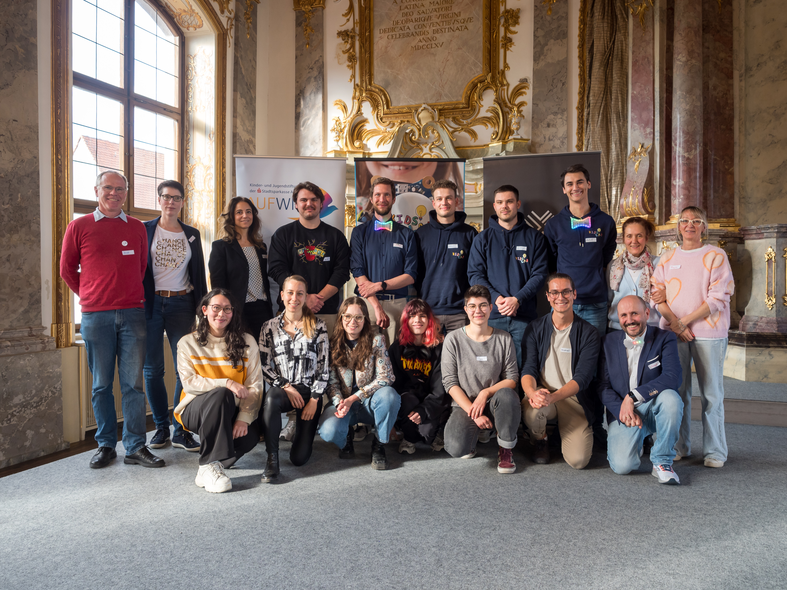
Diese Mentorinnen und Mentoren begleiten dich!

Level up: Achievements
Level Up! Hier kannst du deine Game-Developer-Skills tracken und sehen, was du schon alles drauf hast! 🎮
Einführung
- Zugangsdaten aufgeschrieben
- Gecheckt, warum das nur manchmal ne gute Idee ist
- Überlegt, ob ich schon mal Passwörter aufgeschrieben habe
Level 1 - Movie Director 🎬 [⭐]
- Du kannst deinem Mitschüler erklären, was sich wo im Arbeitsbereich befindet
- Die Katze dreht sich fleißig im Kreis, wenn du die grüne Flagge klickst
- Sie ist animiert, wenn man auf sie klickt
- Du hast der Katze einen Bart, rote Augen oder Eselsohren gemalt
- Die Katze ist verschwunden! Und du hast sie wiedergefunden (außerhalb der Bühne)
Level 2- Katzenfreund 😺 [⭐]
- Du kannst die Katze bewegen
- Die Maus landet im Magen des Katers und verschwindet
- Der Roboter ist viel zu schnell und du schaffst es trotzdem 5 Mäuse zu fressen
- Die Katze verschwindet im Off und du kannst sie nicht mehr sehen, wie krieg ich die wieder her?
Level 3 - Sound Master 🎵 [⭐⭐]
- Einstein macht lustige Geräusche
- Sie ändern sich, wenn er viele Mäuse gefressen hat
- Die Töne sind total nervig und dein Lehrer hat gesagt “Um Gottes Willen, macht mal den Ton aus”
- Not-Aus-Knopf für den Lehrer eingebaut
Level 4 - Cookie King 🍪 [⭐⭐]
- Klick-Feedback ist satisfying
- Upgrades sind balanced
- Spieler bleiben motiviert
Level 5 - Dino Runner 🦖 [⭐⭐⭐]
- Dino reagiert sofort auf Sprung-Befehle
- Sprung fühlt sich natürlich und flüssig an
- Hindernisse verschwinden am linken Rand
- Game Over funktioniert
- Score wird korrekt gezählt
- Der Dino ist so frustrierend schwer, dass dein Lehrer es nicht schafft
- Du hast versehentlich einen Bug eingebaut, bei dem der Dino fliegen kann - und findest es eigentlich ganz cool
Level 6 - HighScorer 🏆 [⭐⭐⭐]
- Im Rang zu “Scratcher” aufgestiegen
- Scores werden korrekt gespeichert
- Cloud-Variablen sind easy peasy für dich!
- Dein Freund hat es geschafft, deinen Highscore zu überbieten!
Level 7 - Effect Wizard ✨ [⭐⭐⭐⭐]
- Baue die Wolken in Dino-Runner ein
- Mache eine Regenbogen-Power-Animation beim Laufen
- Erstelle eine Siegertanz wenn 20 Kakteen geschafft sind!
- Erstelle zu viele Klone, dein Computer stürzt ab!
Level 8 - Intro Designer 🎬 [⭐⭐⭐⭐]
- Läuft flüssig ohne Ruckeln
- Skip funktioniert
- Sieht auch nach 10x noch gut aus
- Füge Easter Eggs ein
Level 9 - Extension King 🧩 [⭐⭐⭐⭐]
- Mindestens eine Extension mit TurboWarp erfolgreich eingebunden
- Spiel als Programm exportiert
- Offline-Version funktioniert
- Dein Spiel läuft so smooth, dass die anderen denken, es wäre gekauft
- Du hast versehentlich so viele Extensions aktiviert, dass dein Browser streikt

Legende und Motivation
​ • ⭐ Anfänger – Erste Schritte in Scratch: leicht verständlich und schnell umsetzbar.
​ • ⭐⭐ Fortgeschrittene – Herausfordernde, aber erreichbare Ziele für motivierte Coder.
​ • ⭐⭐⭐ Profis – Intensives Lernen und kreative Entfaltung.
​ • ⭐⭐⭐⭐ Experten – Komplexe Projekte und Spezialeffekte.
​ • ⭐⭐⭐⭐⭐ Meister – Alles vereint: Dein größtes Werk.
💡 Tipp: Folge dem Pfad Schritt für Schritt. Jeder Abschnitt baut auf dem vorherigen auf. Du kannst sogar eigene Herausforderungen dazwischen einfügen!

Was ist Scratch?
Scratch ist wie ein digitaler Baukasten zum Programmieren. Du kannst damit ganz einfach eigene Spiele, Animationen und Geschichten erstellen - auch ohne Vorkenntnisse!
NerdY Fun-Fact Bis her wurden unglaubliche 1 Milliarde Projekte veröffentlicht! Und jeden Tag kommen 500.000 neue Projekte dazu! Es gibt Scratches aus jedem Land unserer Welt.

So funktioniert’s
- Du ziehst bunte Blöcke wie Legosteine auf deine Arbeitsfläche
- Die Blöcke passen automatisch zusammen und sagen deinen Figuren, was sie tun sollen
- Mit ein paar Klicks können deine Figuren sich bewegen, Geräusche machen oder die Farbe ändern
- Alles funktioniert durch einfaches Ziehen und Ablegen mit der Maus

Das kannst du damit machen
- Eigene Spiele entwickeln
- Figuren zum Leben erwecken
- Geschichten animieren
- Mit Farben und Effekten experimentieren
- Musik und Töne hinzufügen

Das Beste an Scratch
- Scratch ist komplett kostenlos und du kannst es unter scratch.mit.edu kostenlos nutzen.
- Du brauchst keine Programmiererfahrung
- Es macht richtig viel Spaß
- Du kannst sofort loslegen und kreativ werden
- Wenn etwas nicht klappt, kannst du es einfach noch mal probieren
- 
- https://scratch.mit.edu

Deine Zugangsdaten

Deine Scratch-Zugangsdaten 🔑
NerdY Erkläromat Im Normalfall solltest du Passwörter nie aufschreiben. Für deinen Scratch-Account machen wir eine Ausnahme, weil: 1. Dies ein Lern-Account ist 2. Du in Scratch keine persönlichen oder geheimen Sachen speicherst 3. Du ansonsten das Passwort vergisst und nicht weiter an deinem Spiel arbeiten kannst! Daher diese wichtigen Regeln: 1. Verwende hier ein eigenes, neues Passwort 2. Nutze NICHT dein Standard-Passwort von anderen Accounts
Diese pragmatische Lösung hilft dir, dich auf das Programmieren zu konzentrieren, ohne dich um vergessene Zugangsdaten sorgen zu müssen! 🎮
Meine Scratch-Zugangsdaten:
- Benutzername: _________________
- Passwort: _________________

Level 1 - Movie Director 🎬 [⭐]
NerdY Fun-Fact Wusstest du? Der erste Animationsfilm der Welt wurde 1908 von Émile Cohl erstellt und hieß “Fantasmagorie”. Er bestand aus über 700 einzelnen Zeichnungen, die nacheinander fotografiert wurden! 📽️

Was du hier lernst
- Die Scratch-Oberfläche kennenlernen
- Figuren und Sprites steuern
- Erste Animationen erstellen
- Mit der Bühne und Kostümen arbeiten
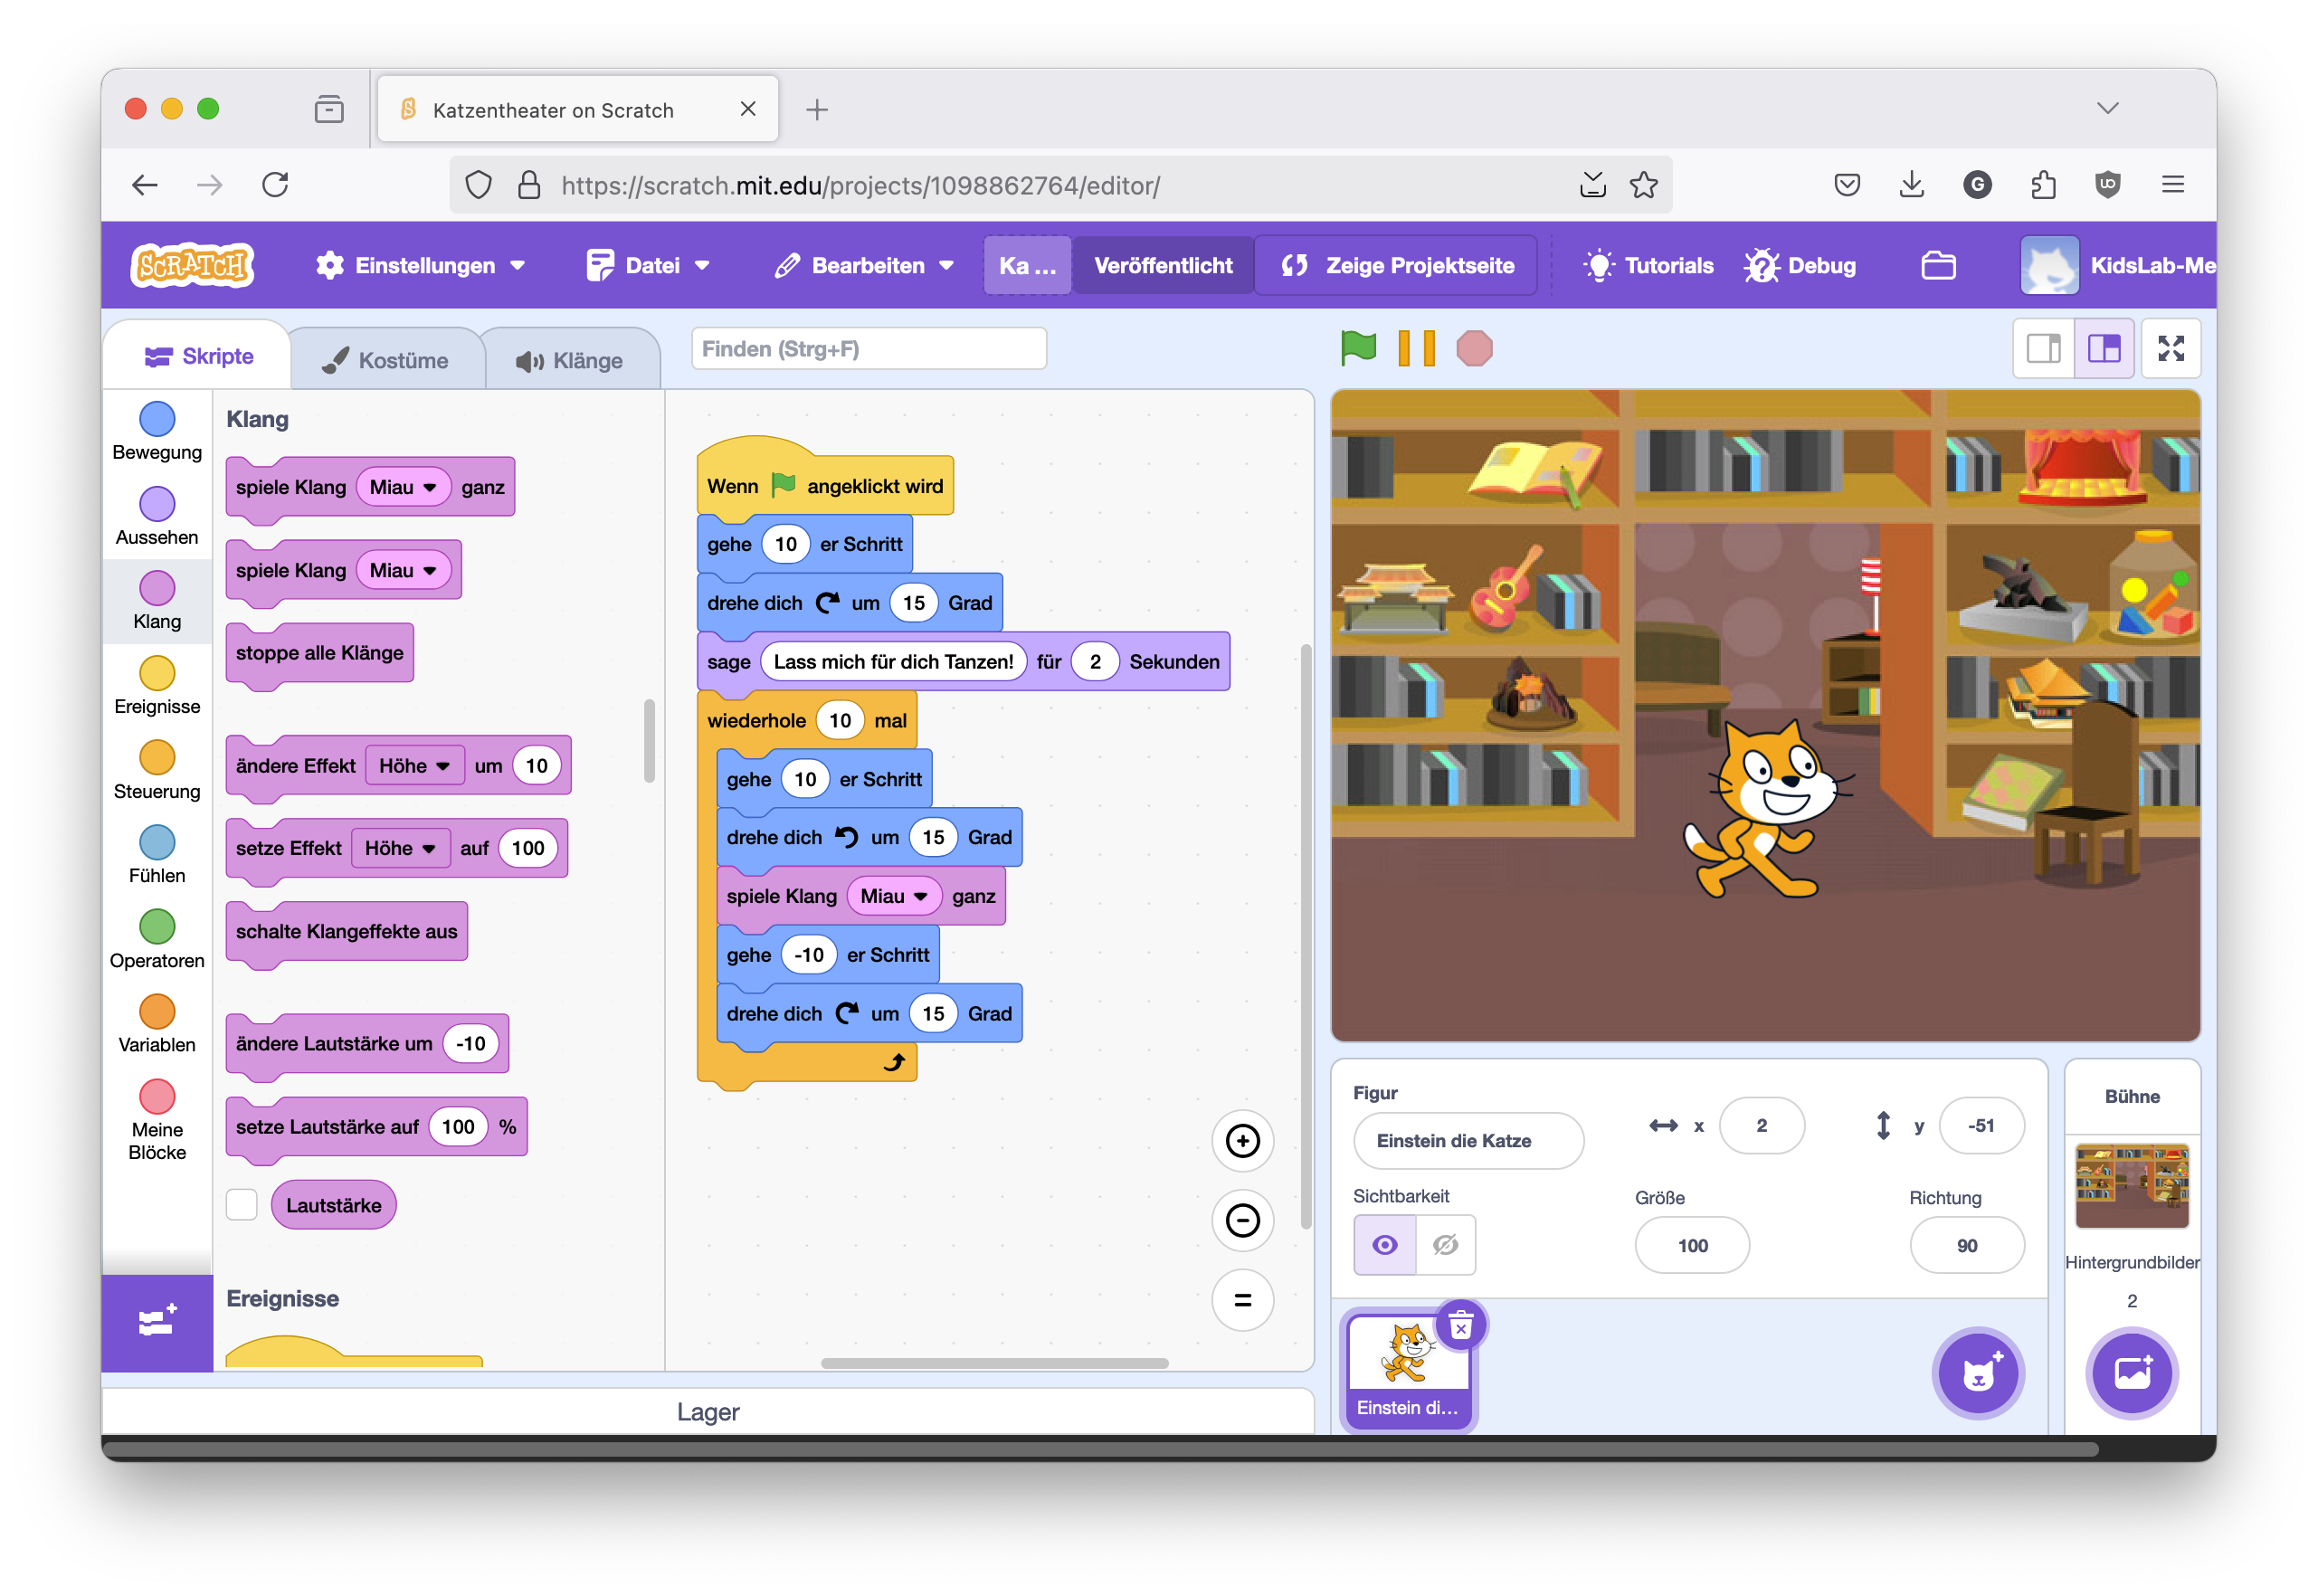
02-Übersicht Scratch IDE

Die Bühne
- Rechts siehst du die “Bühne” - das ist dein Spielfeld
- Hier bewegen sich deine Figuren und hier passiert die ganze Action
- Die Bühne kannst du auch als Vollbild anzeigen lassen

Deine Figuren
- Rechts unten siehst du alle Figuren in deinem Projekt
- Am Anfang ist nur die Scratch-Katze da
- Mit dem “+”-Button kannst du neue Figuren hinzufügen:
  - Fertige Figuren aus der Bibliothek wählen
  - Eigene Figuren malen
  - Bilder von deinem Computer hochladen

Die Blöcke
- Links findest du alle Befehlsblöcke
- Die Blöcke sind nach Farben sortiert, so findest du sie leichter:
  - Blaue Blöcke für Bewegung
  - Violette Blöcke für Aussehen
  - Gelbe Blöcke für Events (was wann passieren soll)
  - Orange Blöcke für Steuerung
- 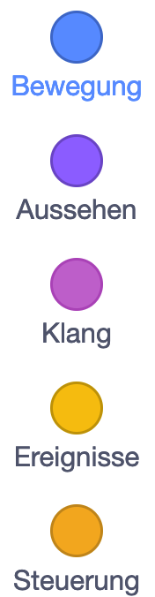
- farben_bloecke

Dein Programmierbereich
- In der Mitte ist dein Programmierbereich
- Hierhin ziehst du die Blöcke
- Die Blöcke rasten wie Puzzleteile ineinander ein
- Alles was du hier zusammenbaust, bestimmt was deine Figur macht

Leg los: lass die Katze laufen!
- Klicke auf die Scratch-Katze
- Ziehe einen blauen “gehe 10er-Schritt”-Block in den Programmierbereich
- Klicke auf den Block
- Die Katze bewegt sich!
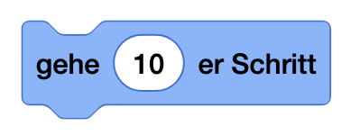
Und jetzt mach noch ein ganzes Programm draus!
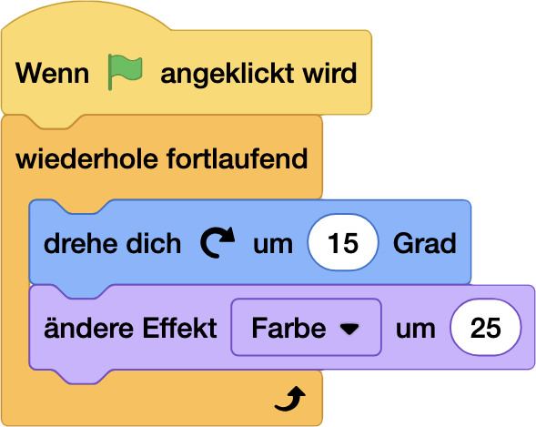
Programm für die TanzeKatze
Klicke auf die Grüne Flagge:
Nerdy-Erkläromat
- Figuren schnell duplizieren
  - Rechtsklick auf Figur → Duplizieren
  - Spart Zeit beim Erstellen ähnlicher Figuren
- Kostüme clever nutzen
  - Kostüme für verschiedene Zustände
  - Animation durch Kostümwechsel
  - Kostüme aus der Bibliothek mixen
- Ordnung im Projekt
  - Figuren sinnvoll benennen
  - Blöcke kommentieren
  - Ähnliche Blöcke gruppieren
Nerdy-Side-Quest
Mach aus der Katze einen Filmstar!
- füge den Block wenn auf figur geklickt und wechsle zum nächsten kostüm
- 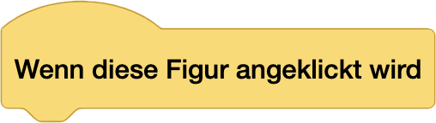
- 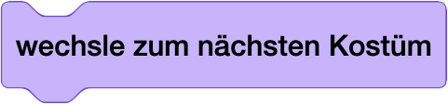
- Klicke auf die Katze, was passiert?
- Wechsle im Arbeitsbereich auf Kostüme und male etwas auf der Katze rum

Entdecke mehr! 📱
Weitere Beispiele und coole fertige Scratch-Filme findest du hier:

https://pad.kidslab.de/p/GamesLab-Movie

Level 2 - Katzen Freund 😺 [⭐]
NerdY Fun-Fact
Wusstest du? Der erste digitale Staubsauger-Roboter wurde 2002 eingeführt. Katzen auf der ganzen Welt haben seitdem einen neuen Erzfeind - oder ein neues Transportmittel! 🤖

Was du hier lernst
- Steuerung mit Pfeiltasten programmieren
- Kollisionen erkennen und darauf reagieren
- Punkte sammeln und zählen
- Mit Zufallspositionen arbeiten

Kater Einstein vs. Evil-Staubsauger
Kater Einstein, das klügste Haustier der Stadt, muss vor einem durchgedrehten Saugroboter fliehen. Sammle Wollkmäuse für Extra-Power!
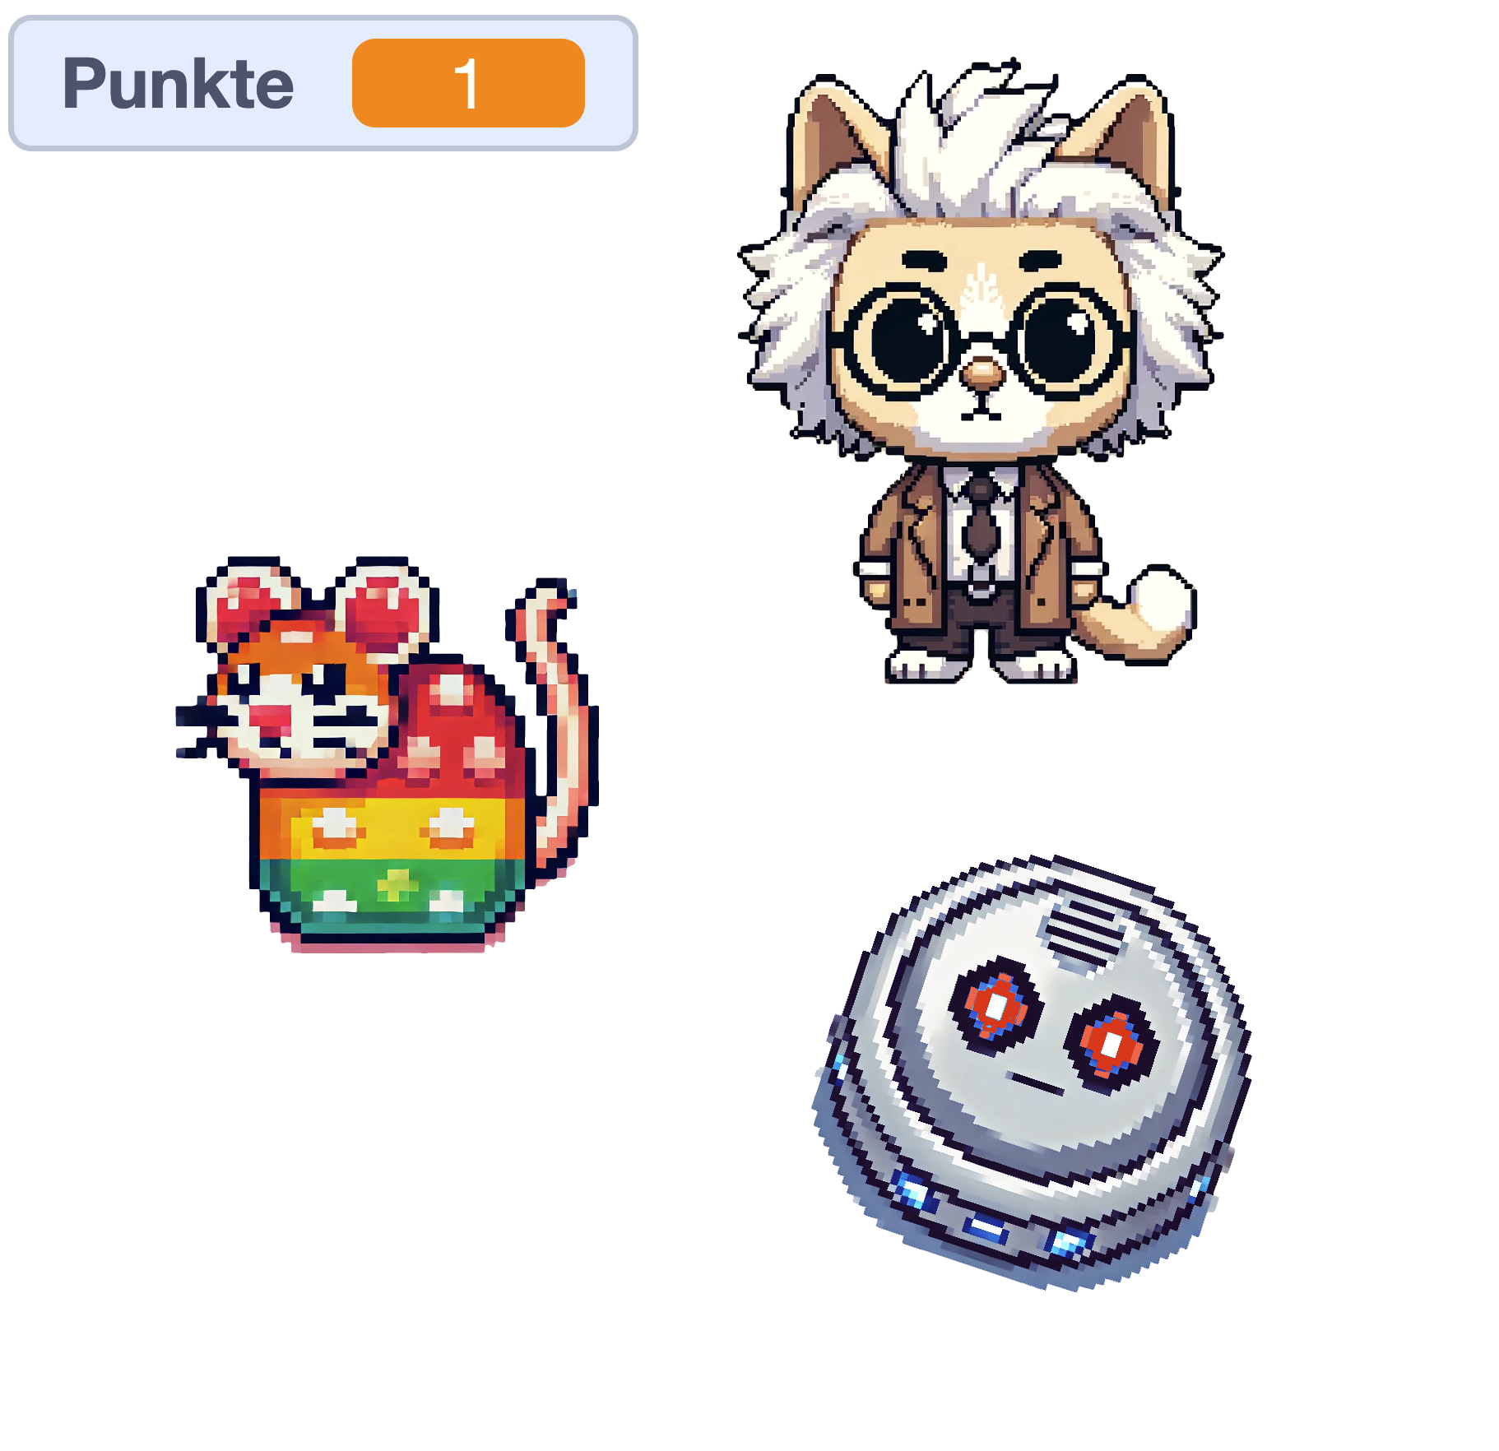
03-Figuren

So programmierst du es:
Figuren einrichten:
- Kater Einstein (deine Pixel-Katze)
- Saugroboter (runde Form, böse Augen)
- Quietsche-Maus (Power-Ups)

Programm Kater Einsteins:
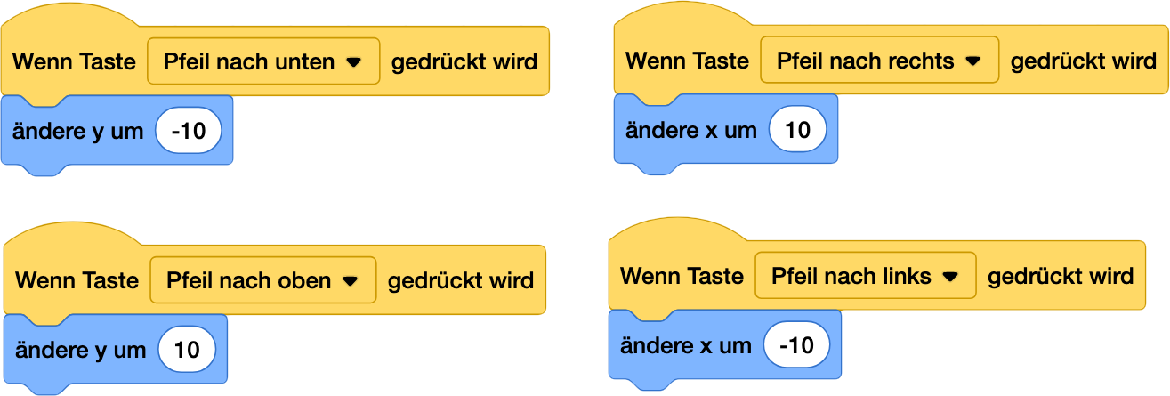
03-Programm Einstein

Programm des Saugroboter:
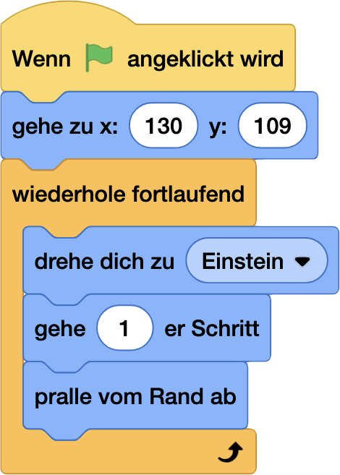
03-Programm Sauger

Programm der Quietsche-Maus:
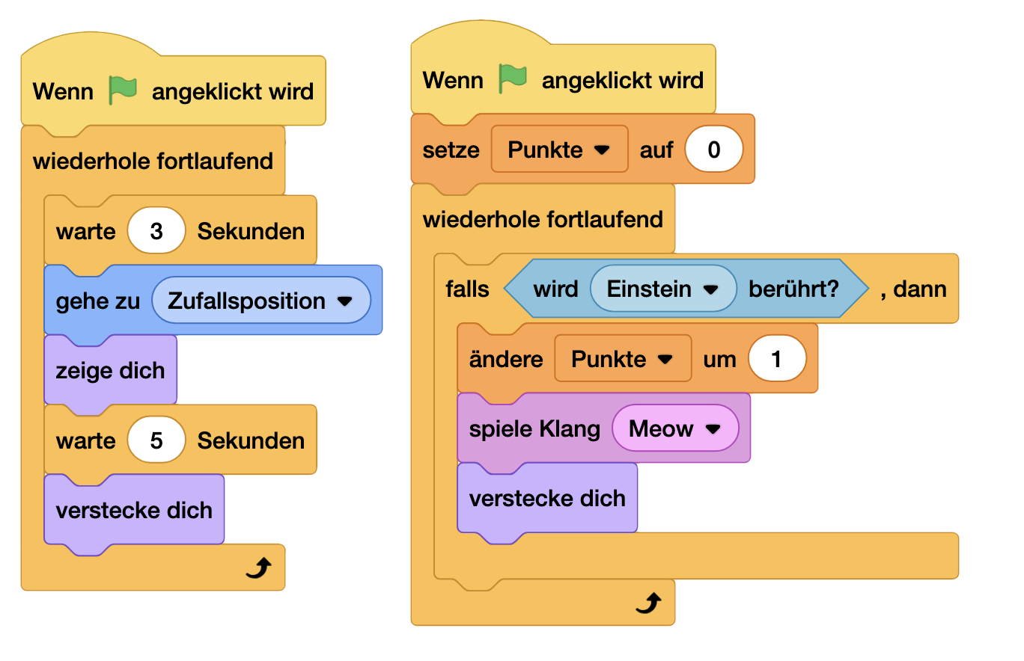
03-Programm Maus
NerdY Side Quests 🎮
- Cleverer Staubsauger
  - Verschiedene Bewegungsmuster
  - Geschwindigkeit erhöhen mit Zeit
  - “Wütend” werden bei Punkten
- Füge einen Timer hinzu
- Lass den Staubsauger immer schneller werden

Entdecke mehr! 📱
Das fertige Projekt und mehr Beispiele und Erklärungen findest du hier:

https://pad.kidslab.de/p/GamesLab-Katzenfreund
nerdY Erkläromat Viele Bilder für dieses Handbuch haben wir mit ChatGPT und Dall-E erzeugt. Du kannst deine Bilder selber malen, pixeln oder natürlich auch mit einer KI erzeugen!

Level 3 - Sound Master 🎵 [⭐⭐]
NerdY Fun-Fact
Wusstest du? Das “Jump”-Geräusch von Super Mario wurde 1985 erfunden, weil der Komponist keine Melodie mehr unterbringen konnte - heute ist es eines der bekanntesten Soundeffekte der Welt! 🎮

Was du hier lernst
- Soundeffekte in dein Spiel einbauen
- Töne mit Aktionen synchronisieren
- Mit Lautstärke und Effekten experimentieren
- Audio-Feedback für Spielereignisse

Sound-Effects
Dirigiere deine eigene Spiele-Symphonie! Erschaffe dynamische Soundeffekte, die dein Spiel zum Leben erwecken.
Mit diesem Block kannst du Töne und Musik abspielen:
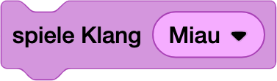
Deine Aufgaben:
- Füge den Block beim Programm von Einstein hinzu:
  - Falls wird **Quietsche Maus** berührt
  - Orientiere dich am Code des Staubsaugerroboters
  - spiele Klang Miau wenn er sich eine Maus schnappt.
NerdY Pannenhilfe 🚑
Obacht - es gibt 2 spiele Klang-Befehle: 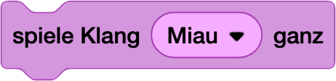
- Der spiele Klang-Befehl startet das Abspielen, aber das Programm läuft weiter.
- Der spiele Klang ... ganz wartet an dieser Stelle solange, bis der ganze Klang gespielt ist, erst dann läuft der Rest des Programmes weiter.
NerdY Side Quests 🎮 - [ ] Füge den Block ändere Effekt hinzu, wenn man auf Einstein klickt. Was passiert? Klicke ganz oft drauf! 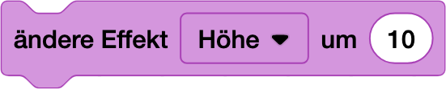 - [ ] Mache eine wiederhole 10 mal um den Ton-Effekt

Entdecke mehr! 📱
Bitte schau dir mal dieses Projekt an - es ist von EricR, einem der Master-Minds hinter Scratch, ich liebe es:

https://scratch.mit.edu/projects/537008383/

Level 4 - Cookie King 🍪 [⭐⭐]

Mmh, Kekse!
Wer kann dem Duft von frisch gebackenen Keksen widerstehen? Und auch der Cookie-Clicker erfreut sich großer Beliebtheit. Wie den Keksen gehts auch bei Spielen um das ganze Erlebnis: Riechen, Sehen, Schmecken!
NerdY Fun-Fact
Der originale Cookie Clicker wurde 2013 von einem französischen Programmierer in seiner Mittagspause entwickelt - heute haben über 4 Millionen Menschen mehr als 1 Trillion virtuelle Kekse gebacken! 🏭 Das originale Spiel findest du hier: https://orteil.dashnet.org/cookieclicker/


Was du hier lernst
- Ein süchtig machendes Idle-Game entwickeln
- Mit Variablen rechnen und Werte speichern
- Klick-Ereignisse programmieren
- Automatische Aktionen durch Schleifen
- Ein Upgrade-System aufbauen
- Spiel-Balance gestalten

Der Keks!
Lege dir eine neue Figur an - der Keks!
Du kannst:
- Eine bestehende Figur wählen
- eine neue Malen
- oder eine mit ChatGPT erzeugen und die Figur hochladen
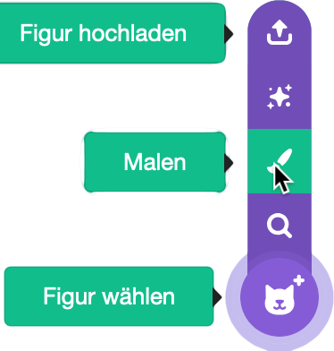

Die Variablen!
Nerdy-Erkläromat: Var-I-Was?
Eine Variable ist wie eine beschriftete Box, in der du Dinge aufbewahren kannst. Stell dir vor, du hast mehrere Kisten: 1. Eine Box mit der Aufschrift “Punkte” - hier speicherst du deinen Spielstand
- Eine Box mit “Leben” - hier merkst du dir, wie viele Leben noch übrig sind
- Eine Box “Name” - hier steht der Name deines Charakters drin Das Besondere an diesen Boxen ist:
- Du kannst jederzeit reinschauen, was drin ist
- Du kannst den Inhalt ändern
- Du kannst mit dem Inhalt rechnen (bei Zahlen)
- Du kannst den Inhalt für verschiedene Dinge im Spiel verwenden

.. und so zählt dein Cookie hoch
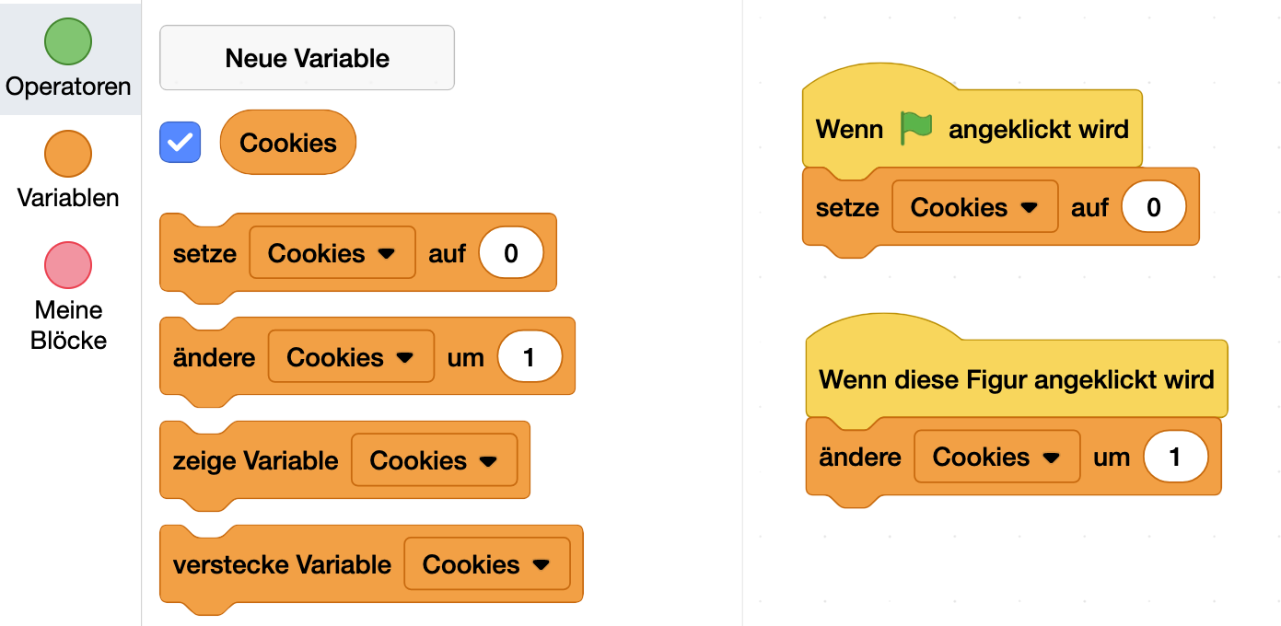
Programm für den Cookie
- Erstelle eine neue Variable: klicke auf Neue Variable
- Nenne die Variable “Cookies”
- Beim Start des Programms - setze Cookies auf 0 - das Spiel geht ja immer von 0 los.
- Wenn der Cookie angeklickt wird - ändere Cookies um 1 - das erhöht die Variable Cookies jeweils um eins.

Das Upgrade-System
Jetzt fehlen nur noch die Upgrades - wie genau Du sie programmierst, findest du heraus, wenn du die QR-Code scannst!
Back-Oma | Bäckerei | Auto-Klicker | Erklärung
 | 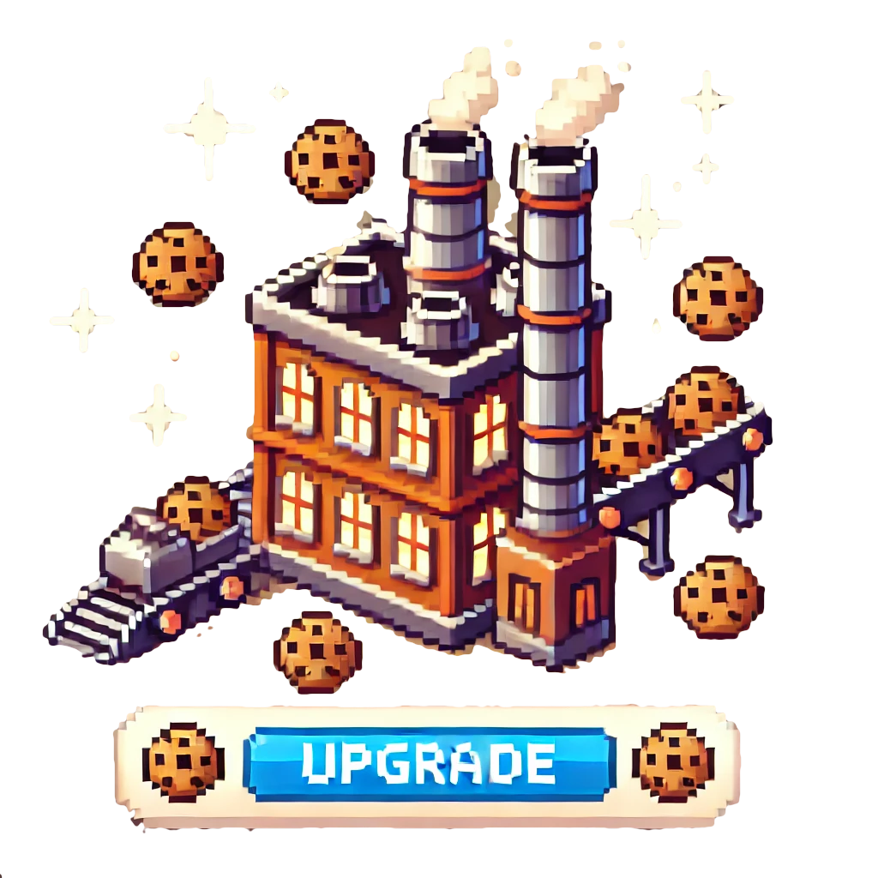 | 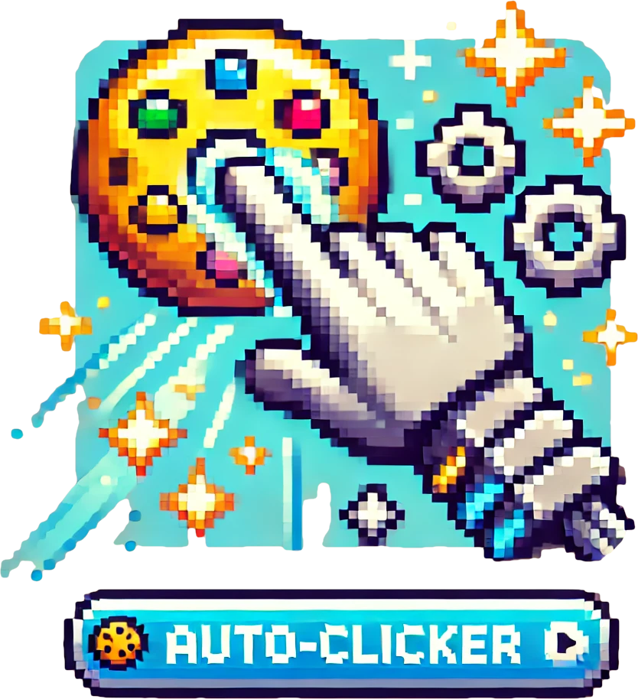 | 
NerdY Side Quests: Knusprige Animation!
Ein Spiel lebt ja auch davon, dass es sich gut “anfühlt” - also es beim Klicken Effekte gibt!
Probiere diesen Code mal bei deinem Spiel aus!
Du musst die Werte bei Größe entsprechend deinem Cookie anpassen, also die Zahlen: 150, 120 und 180.
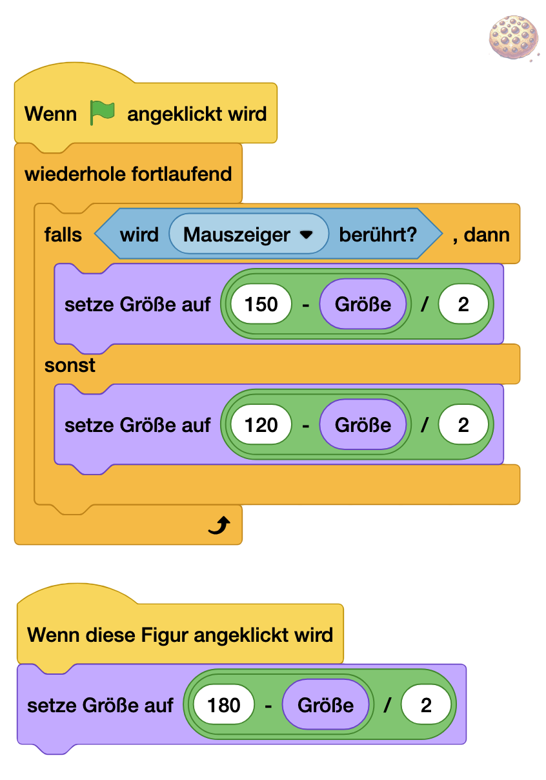
Remember: Der beste Cookie Clicker ist der, den man nicht mehr aufhören kann zu spielen! 🍪✨

Entdecke mehr! 📱
https://pad.kidslab.de/p/GamesLab-CookieMaster#/

Level 5 - Dino Runner 🦖 [⭐⭐⭐]
SPRING! Programmiere den Klassiker nach und lass deinen Dino über alle Hindernisse hüpfen.
nerdY Fun Facts:
Der Chrome Dino wurde 2014 von einem Chrome-Entwickler als Zeitvertreib entwickelt - aber er hat sich so einen Kult-Status erarbeitet. Du kannst das Spiel im Chrome Browser spielen, wenn du keine Internetverbindung hast. Du kannst es aufrufen, wenn du diesen Befehl in die Adresszeile eingibst: chrome://dino Warum kommt da ein T-Rex-Dino, wenn man kein Internet hat? Weil man dann informationstechnisch in Prähistorischen-Zeiten ist!

Was du hier lernst
- Ein endlos laufendes Jump’n’Run entwickeln
- Mit Clone-Objekten arbeiten
- Kollisionen erkennen und reagieren
- Gravitation und Sprungmechanik programmieren

Dino-Runner - der Plan!
Am Anfang ist es immer gut, sich einen Plan zu machen: ob es ein StoryBoard für dein Spiel ist, oder eben einen Plan, wie man was programmiert:
- Boden und Hauptfigur erstellen
- Wir bringen dem Dino das hüpfen bei
- Bewegung des Bodens
- Der Kaktus kommt!
- Game Over
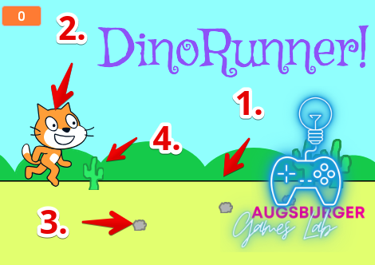
DinoRunner - der Plan

1. Hintergrund und Hauptfigur
- Hauptfigur ist bei mir die Katze - du kannst natürlich jede beliebiege Figur nehmen!
- Der Boden ist auch eine Figur, so erstellst du ihn:
  - erstelle eine neue Figur
  - nenne sie Boden
  - gleichmäßig - waagerechte linien
  - keine Steine oder so - das kommt im nächsten Schritt

2. Wie bringt man einem Pixel-Dino das Hüpfen bei?
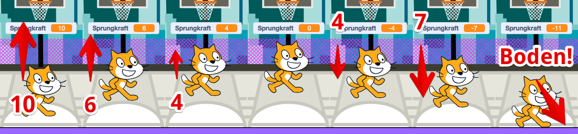
Huepfen - so gehts

Sprungkraft!
- Wir verwenden eine Variable namens “Sprungkraft” - das bestimmt, wie schnell die Katze nach oben fliegt
- Wenn die Katze los springt, hat sie erst mal volle “Sprungkraft”: sie bewegt sicht mit 10 Punkten nach oben.
- Bei jedem Durchlauf wird die Sprungkraft um “1” kleiner gemacht, sie fliegt also immer langsammer nach oben
- Irgendwann wird die Sprungkraft “negativ” - dann fliegt die Katze wieder runter
- Sobald sie den Boden berührt, ist Schluss mit Fliegen und wir setzen die Sprungkraft wieder auf 0
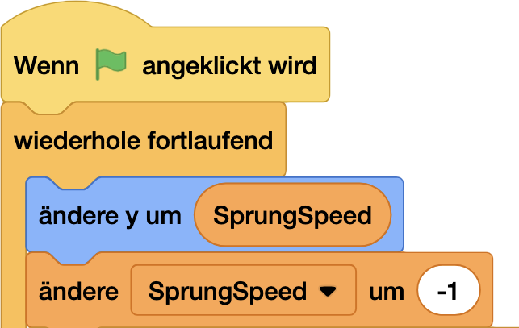
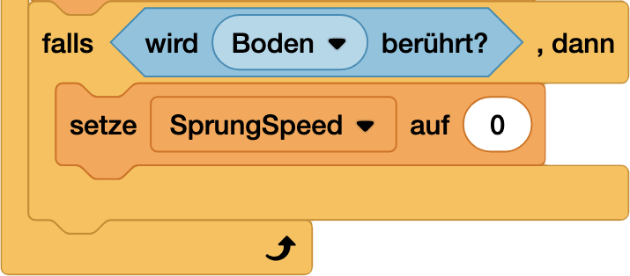

3. Boden, bewege dich!
Wir machen jetzt einen Trick, statt den Boden zu Bewegen, machen wir Steine, die sich auf der Bühne bewegen - dann siehts so aus, als ob sich alles bewegt.
So gehts:
- Erstelle eine Steinfigur
- Die Steine entstehen als “Klone” - zufällig
- Wenn die Klone entstehen, bewege sie nach links
- Wenn sie den Rand (links) berühren, sollen sie verschwinden
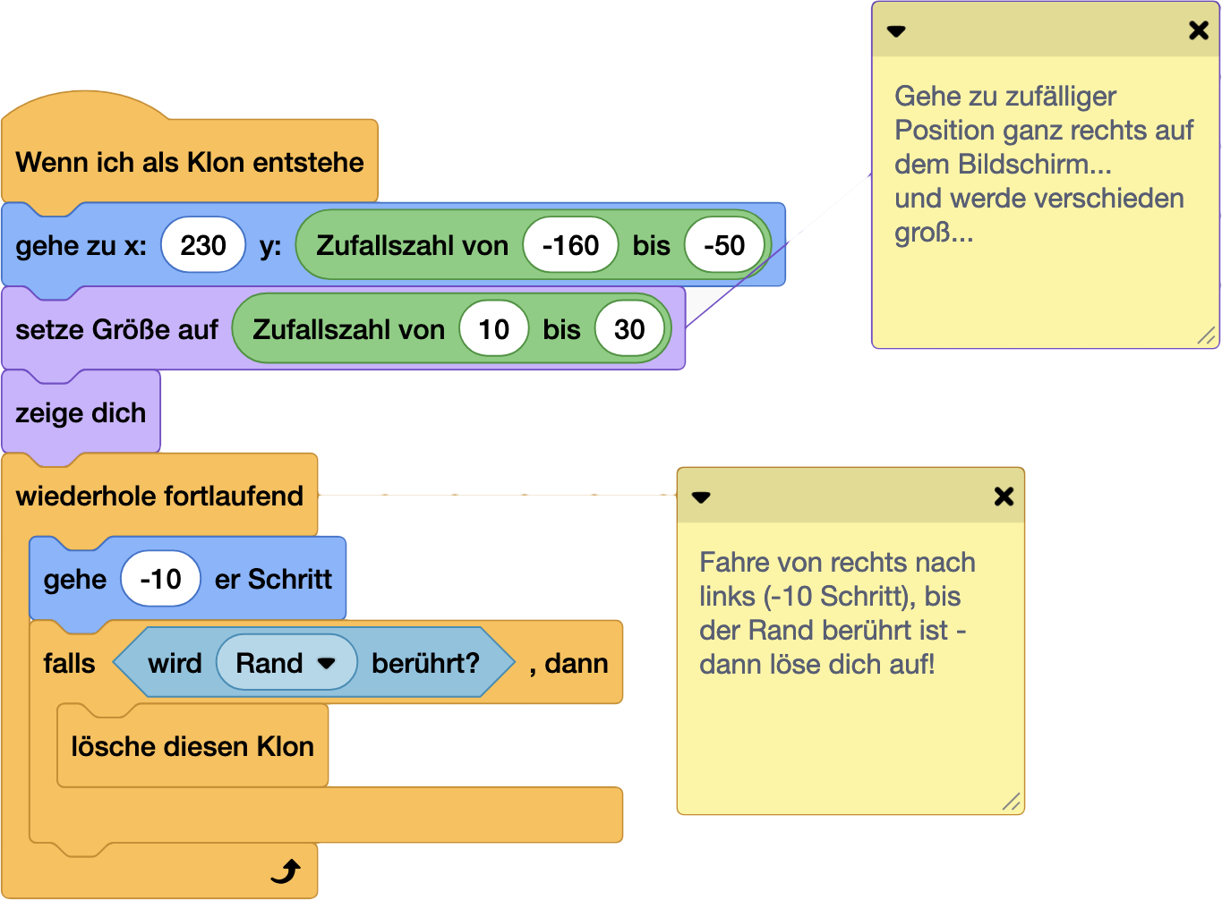
NerdY Erkläromat: Was sind Klone
Klone in Scratch sind wie Kopien von Figuren, die während des Spiels automatisch erstellt und wieder gelöscht werden können. Das ist besonders nützlich für sich wiederholende Elemente wie:
- Regentropfen
- Münzen zum Einsammeln
- Projektile/Schüsse
- Partikeleffekte
Wichtig:
- Das Original ist die “Fabrik”, die Klone erzeugt
- Klone führen eigene Befehle aus
- Klone sollten gelöscht werden, wenn nicht mehr benötigt
- Nicht zu viele Klone gleichzeitig (max ~300) sonst wird das Spiel langsam
Mit Klonen sparst du dir viel Arbeit, da du nicht jedes Element einzeln erstellen musst. Sie sind perfekt für sich wiederholende Spielelemente: beim Dino-Runner sind das die Kakteen und Steine…

4. Kaktus kommt!
Jetzt fehlt für die erste Version des Spiels nur noch ein Kaktus, der Gegner für unseren Dino!
Der Kaktus funktioniert ganz ähnlich wie die Steine, darum “dupliziere” den Stein und pass ihn an!
So gehts:
- Stein duplizieren (wir sind faul) und umbenennen
- Kostüm anpassen - male den Kaktus!
- Position und Größe anpassen.

5. Game Over!
Die Katze soll schauen, ob sie den Kaktus berührt… wenn ja: Game Over!
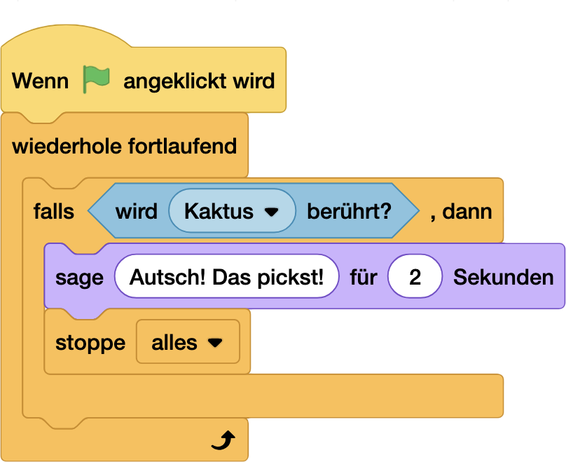

Entdecke mehr! 📱

… das war jetzt aber sehr schnell!
Kein Problem - hier noch mal alles in langsam, Schritt für Schritt:

https://pad.kidslab.de/p/GamesLab-Dino

Level 6 - High-Score Master 🏆 [⭐⭐⭐]

Für die Ewigkeit! Speichere die besten Leistungen
NerdY Fun-Fact
Der erste dokumentierte High-Score der Videospielgeschichte wurde 1976 im Spiel Sea Wolf aufgestellt. Damals musste man noch ein Foto vom Bildschirm machen, um seinen Score zu beweisen! 📸

Was du hier lernst
- Ein Highscore-System entwickeln
- Mit Cloud-Variablen arbeiten
- Daten dauerhaft speichern
- Eine Bestenliste programmieren
- Mit dem Scratch Community-System interagieren

Teil 1: Die Basics

Punkte sammeln
Punkte haben wir bisher ja auch schon gesammelt - dafür nimmst du eine Variable!
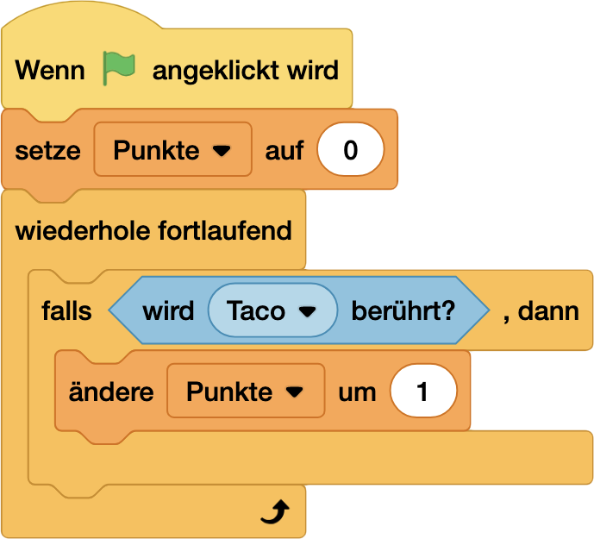
Programm Punkte
- Am Anfang: setze Punkte auf 0
- Wenn die Katze den leckeren Tako berührt…
- … dann ändere Punkte um 1

Punkte speichern
Jedesmal, wenn du dein Spiel neu lädst, sind ja alle Variablen zurückgesetzt. Zum Speichern gibt es eine erweiterte Variablen-Art, die Cloud-Variable.
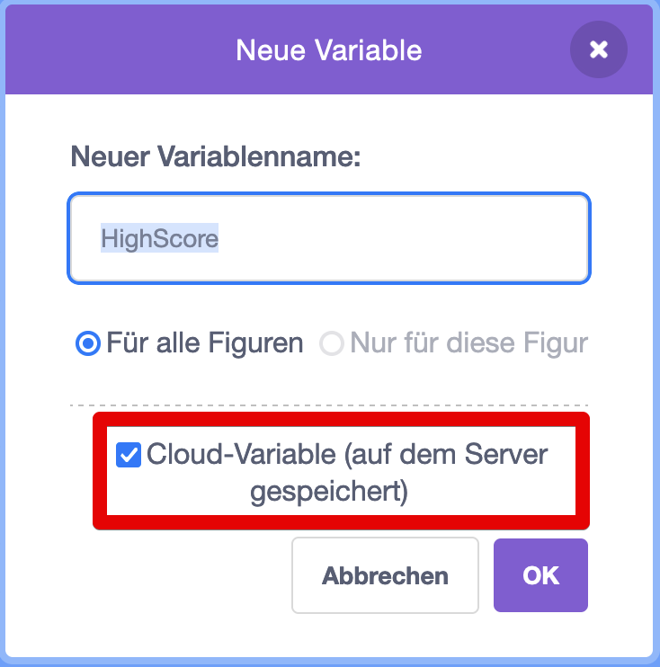
Cloud Variablen
Einfach prüfen, ob der aktuelle Punktestand größer als der Highscore ist - falls ja: dann ist ein neuer Highscore erreicht!
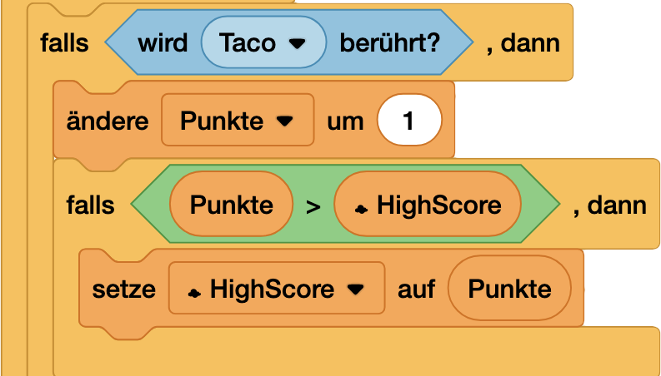
Punkte Highscore
NerdY Pannenhilfe 🚑
Um Cloud-Variablen benutzen zu können, musst du ein “Verifizierter” Scratcher sein. Mit einem neuen Konto bist du erst mal nur ein NPC - du musst dir den Status als echter Scratcher erst verdienen. Dazu musst du:
- aktiv auf Scratch sein
- Projekte veröffentlichen
- Andere Projekte kommentieren und liken
Das geschieht nach frühestens zwei Wochen durch einen Link (Become a Scratcher) auf der Profilseite hinter dem Profilbild.
Warum? Mit Cloud-Variablen kann man Blödsinn anstellen. Mehr Infos findest du hier: https://de.scratch-wiki.info/wiki/R%C3%A4nge

Teil 2: Pimp my Highscore!
Aber da geht noch mehr:
- Top 5 Liste
- Namenseingabe
- Datum & Uhrzeit

Entdecke mehr! 📱
Wie der 2. Teil genau geht, findest du hier:

https://pad.kidslab.de/p/GamesLab-Highscore

Level 7- Effect Wizard ✨ [⭐⭐⭐⭐]
Abrakadabra! Zaubere magische Effekte in dein Spiel und lass es in neuem Glanz erstrahlen.
NerdY Fun-Fact
Die berühmten Partikeleffekte in Mario Kart entstanden ursprünglich durch einen Bug - die Entwickler fanden sie aber so cool, dass sie sie im Spiel gelassen haben! 🏎️✨

Was du hier lernst
- Visuelle Effekte in deine Spiele einbauen
- Partikel-Systeme mit Klonen erstellen
- Mit Bewegungs- und Grafikeffekten arbeiten
- Animationen und Übergänge programmieren

Parallax-Effekt!
Schnapp dir dein Dino-Spiel - wir pimpen es mal ein bisschen auf! Mit dem Parallax-Effekt!

Wie funktioniert das?

Dinge im Hintergrund:
- bewegen sich langsamer
- sind kleiner

Dinge weiter vorne:
- bewegen sich schneller
- sind größer
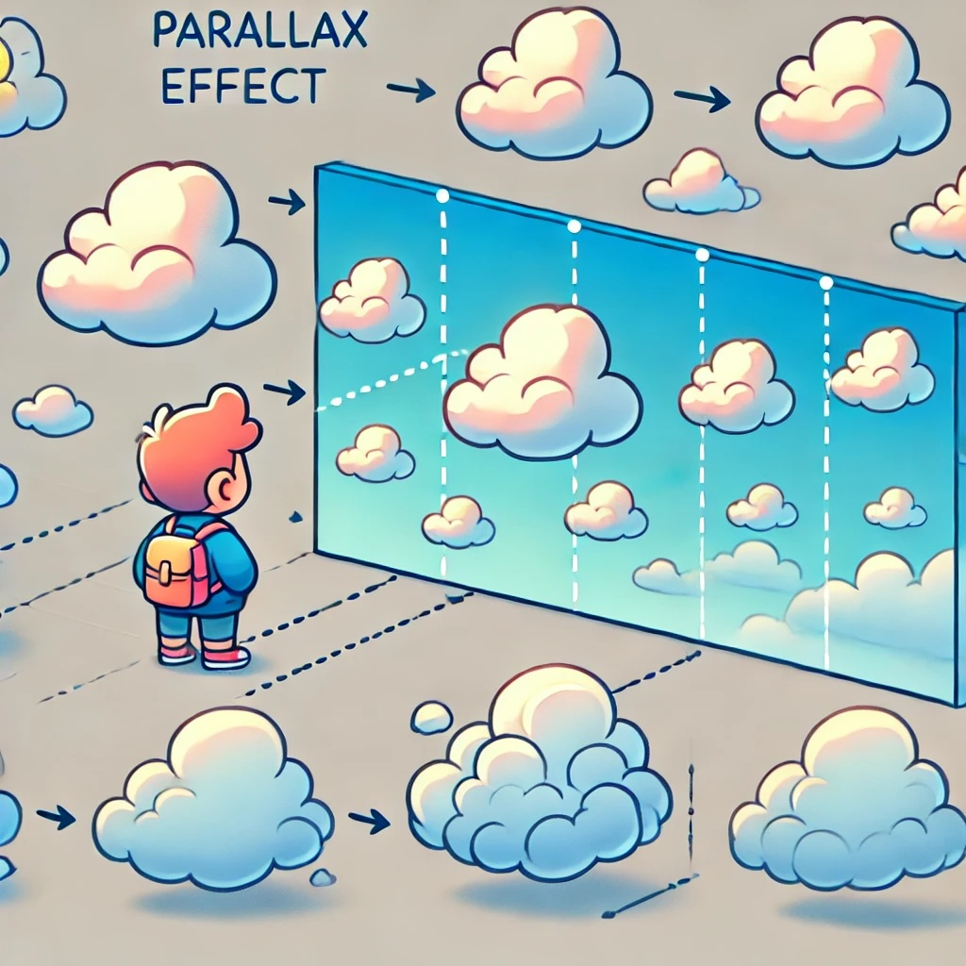

So gehts:
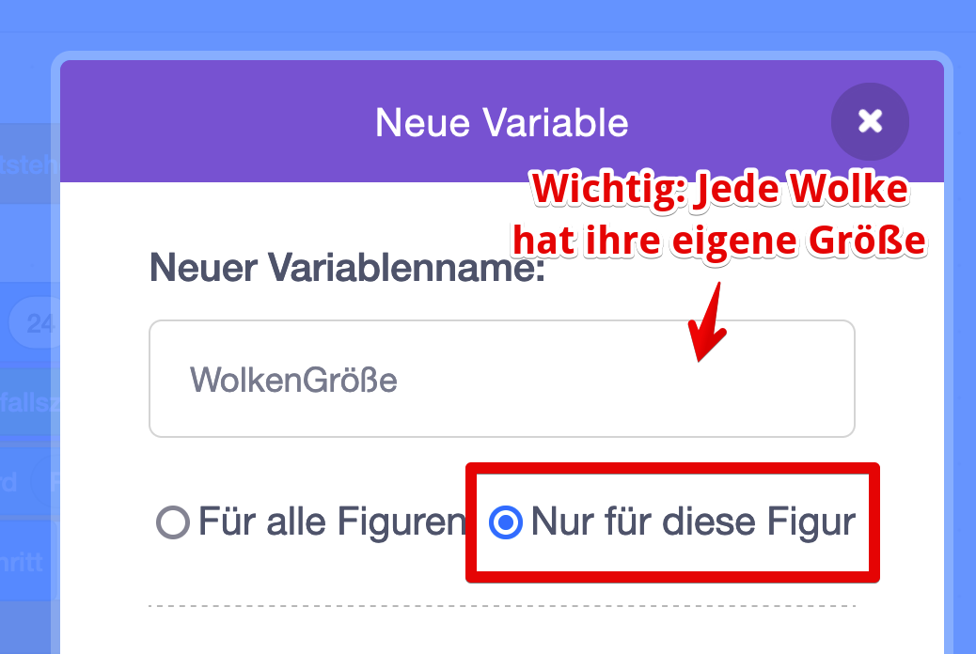
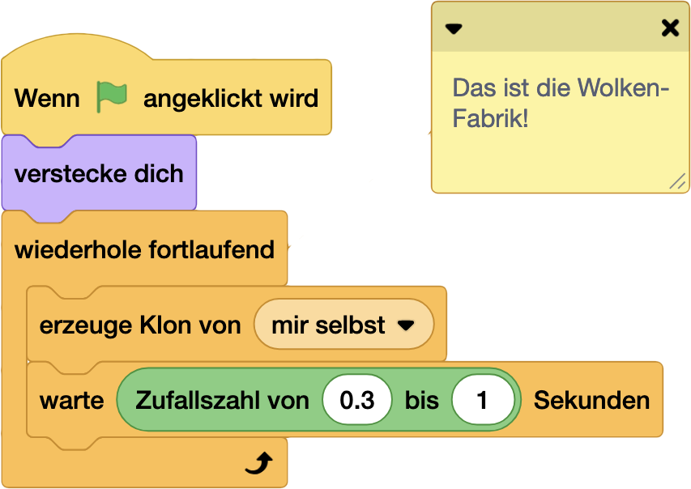
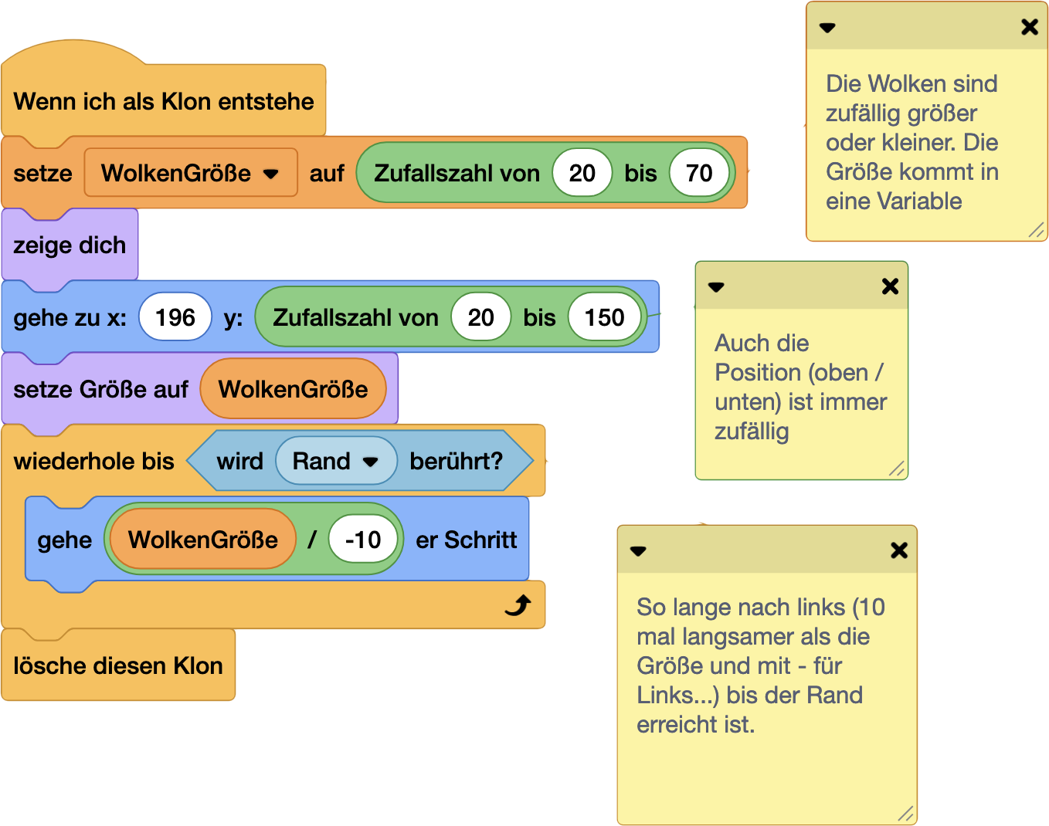

Regenbogen-Power 🌈
Mit diesem Effekt kannst du einer Figur einen Regenbogen-Schweif verleihen, wie ein Komet!
Das eignet sich super für Super-Power, Power-Ups oder Unverwundbarkeit.
Und wieder sind die Klonen am Start!
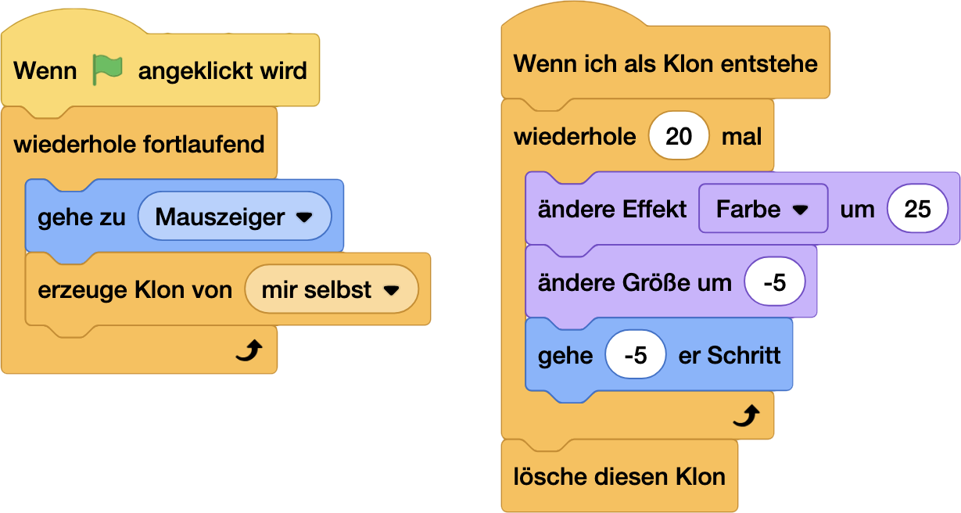

Sparkle! Lass die Funken fliegen!
Noch ein kleiner, feiner Effekt zum Abschluss - eignet sich hervorragend als Game-Over oder Gewonnen-Effekt!
Ach ja, wieder mal arbeiten wir mit Klonen! Nur gut, dass wir genug Klonen haben :-)
- Mach dir eine neue Figur - die wird dann zu deinen Funken oder Partikeln.

Die Klon-Muddi
Als erstes wieder unsere Fabrik:
- wenn der Effekt getriggert wird (bei mir mit der Leertaste)
- Geh zur Figur oder Stelle, wo es funkelt
- erzeug ganz viele Klonen…
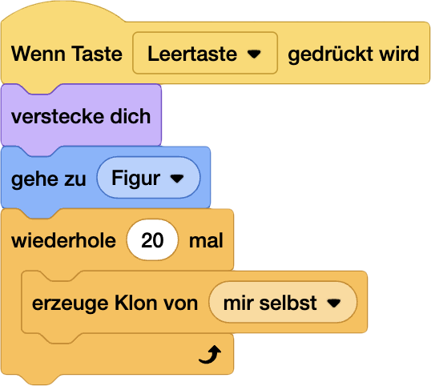

… und die Kids!
- Erstelle 2 lokale Variablen:
  - SpeedX - wie schnell geht’s links und rechts.
  - SpeedY - hoch und runter!
- SpeedX und SpeedY kriegen zufällige Werte - es soll ja immer ein bisschen anders aussehen.
- Die Y-Bewegung (hoch und runter) kennst du schon vom Dino - erst geht’s hoch, aber wir zählen die Bewegung immer weiter runter…
- … und am Rand ist Schluss mit dem fröhlichen Klon-Leben: lösche diesen Klon
Nerdy Erkläromat: Was sind lokale und globale Variablen?
Sind das vielleicht Variablen aus deiner Region, die dann extra frisch sind? Weit gefehlt!
Wenn du eine Variable erstellst, können alle Figuren darauf zugreifen und auch den Inhalt ändern. So kannst du zum Beispiel super Infos zwischen Figuren teilen. Programmierer nennen solche Variablen global.
Für uns bestimmen die beiden Variablen SpeedX und SpeedY die Bewegung jedes einzelnen Funkens.
Jeder soll sich anders bewegen, der eine links, der andere rechts, schneller und langsamer. Hier brauchen wir lokale Variablen.
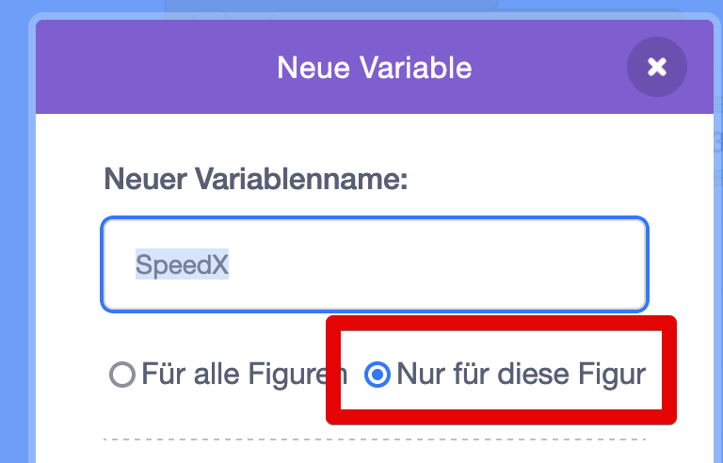
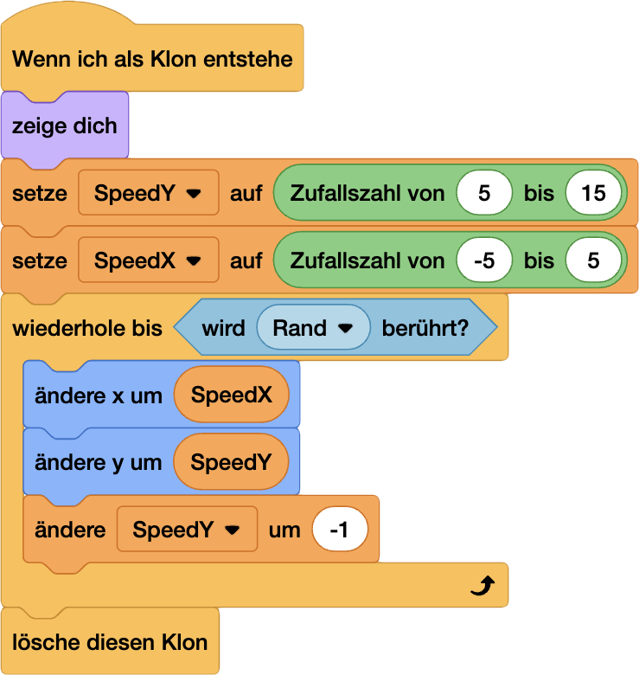
Mögen deine Effekte magisch sein! ✨🎮
Remember: Mit großer Effekt-Power kommt große Verantwortung! 🧙

Entdecke mehr! 📱
Weitere Effekte und wie sie funktionieren findest du hier: 

Level 8- Intro Designer 🎬 [⭐⭐⭐⭐]
Der erste Eindruck zählt! Kreiere ein packendes Intro und einen dramatischen Game-Over-Screen.

Der erste Eindruck zählt!
NerdY Fun-Fact
Das erste Videospiel-Intro überhaupt war eine simple Animation im Spiel “Space Invaders” (1978) - die außerirdischen Invasoren marschierten von oben nach unten ins Bild! Space Invader ist so berühmt, dass es sogar sein eigenes Emoji hat
👾

Was du hier lernst
- Ein packendes Intro für dein Spiel erstellen
- Dramatische Game-Over Screens designen
- Text-Effekte und Animationen
- Sound und Musik wirkungsvoll einsetzen
- Wie du mit Nachrichten zwischen den Figuren kommunizieren kannst
Nerdy-Erkläromat: Nachrichten senden und empfangen
Für das Intro, Game-Over etc. müssen wir die einzelnen Figuren im Scratch miteinander “verdrahten”. Wenn zum Beispiel der Dino mit dem Kaktus zusammenstößt, müssen auch die Steine und die Wolken wissen, dass jetzt “Game Over” ist.
Mit den Nachrichten können die Figuren sozusagen Gedanken übertragen: Das nutzen wir auch, um den Figuren unseres Spiels mitzuteilen, dass jetzt Zeit für ihren Auftritt ist. Oder eben Schluss: Game Over!
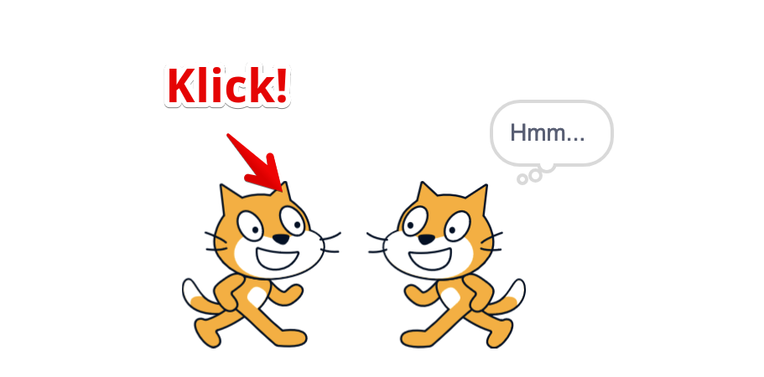
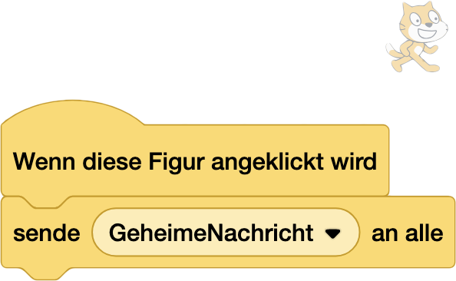
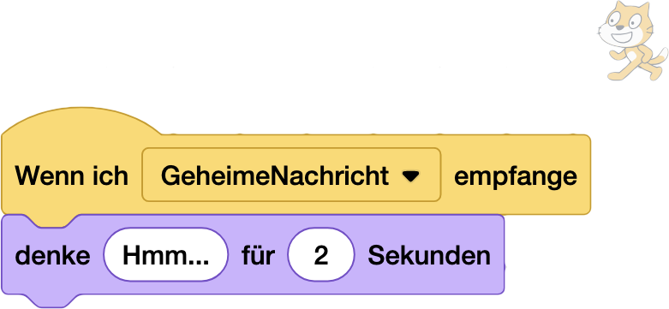

Teil 1: Das Intro

So fesselst du deine Spieler von Anfang an
Der große Auftritt: Titel-Animation
- Trick: Lass deinen Spieltitel nicht einfach erscheinen - bring ihn in Bewegung!
- Arbeite mit Farb- und Größenänderungen

Teil 2: Game Over mit Stil

Aus Spielende mach Spielerlebnis
- Der dramatische Abgang
  - Zeitlupe-Effekt beim letzten Leben
  - Screen-Shake beim Game Over
  - Dramatische Musik oder Sound-Effekte
- Der Neustart-Hook
  - Motivierende Nachricht
  - “Noch ein Versuch?”-Button mit Animation
  - Tipp: Ein schneller Neustart hält die Spieler bei der Stange!

Entdecke mehr! 📱
Wie das alles geht, erfährst Du hier:

https://pad.kidslab.de/p/GamesLab-Intro

Level 9- Extension King 🧩 [⭐⭐⭐⭐]
Bereit für die geheimen Superkräfte von Scratch? Mit TurboWarp, Erweiterungen und Add-ons holst du noch mehr Power aus deinen Spielen raus.
NerdY Fun-Facts
Wusstest du? Der TurboWarp Compiler wurde von einem Teenager entwickelt, der Scratch schneller machen wollte - heute nutzen Millionen von Scratchern seine Erfindung!

Was du hier lernst
- Scratch mit TurboWarp beschleunigen
- Coole Erweiterungen nutzen
- Deine Spiele als echte Programme exportieren
- Mit anderen zusammen programmieren

TurboWarp
TurboWarp ist wie ein Power-Booster für deine Scratch-Projekte! Es ist eine spezielle Version von Scratch, die deine Spiele und Animationen bis zu 10x schneller macht.

https://turbowarp.org/

Extensions (Erweiterungen):
TurboWarp hat eine ganze Menge zusätzlicher Erweiterungen, die du im normalen Scratch nicht findest. Das ist wie ein riesiger Werkzeugkasten mit Extra-Werkzeugen! Damit kannst du zum Beispiel:
- Neue Effekte einbauen
- Bessere Physik für deine Spiele nutzen
- 3D-Grafiken erstellen
- Und vieles mehr!

Der TurboWarp Packager:
Das ist wie ein magischer Verpackungsroboter für deine Projekte! Er verwandelt dein Scratch-Projekt in eine richtige, eigenständige App oder Programm.

Scratch Addons
Die Browser-Erweiterung von Griffpatch macht Scratch besser und praktischer. Sie bringt viele nützliche Features:
- Besserer Code-Editor
- Einfachere Code-Bearbeitung und Fehlersuche
- Praktische Extras wie Vollbildmodus und Gamepad-Unterstützung
- Die Erweiterung findest du im Browser-Store (Chrome, Firefox etc.) unter dem Namen “Scratch Addons”.

https://scratchaddons.com/de/

BlockLive - Gemeinsam ist besser!
Die “Blocklive” Extension ist ein cooles Tool für Teamarbeit in Scratch!
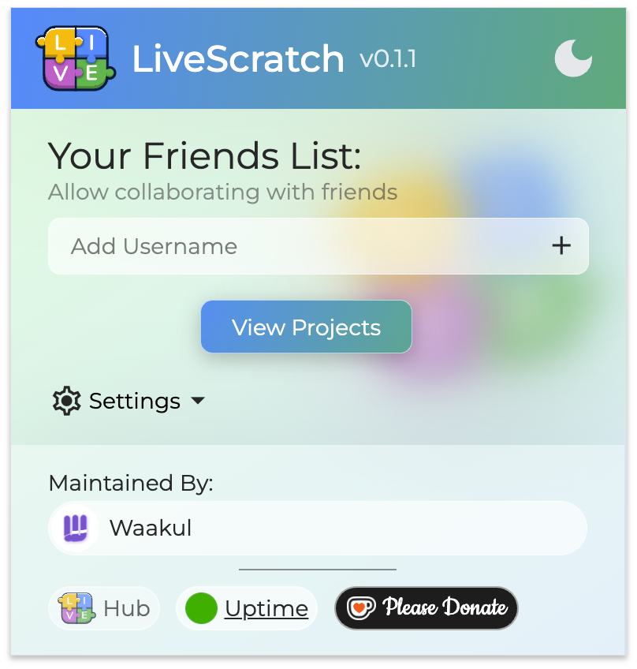
Zusammen Scratch benutzen
Installation und Infos:

https://pad.kidslab.de/p/GamesLab-LiveScratch

PengiunMod
PengiunMod ist ein aufgemotztes Scratch, es verbindet TurboWarp mit zusätzlichen Features!

https://penguinmod.com/

Game Master 🎮 [⭐⭐⭐⭐⭐]
Das ultimative Ziel! Erschaffe dein Meisterwerk mit allem drum und dran. Du bist jetzt ein echter Game Developer!

Mein Spiel 🎮 Spielinformationen
Name deines Spiels:
Genre: (z.B. Jump’n’Run, Clicker, Quiz, etc.)
Was ist die Story in deinem Spiel:
Mein Spiel erklärt in einem Satz:

2. Spielmechanik
Der Spieler kann:
- □ __
- □ __
- □ __
Steuerung:
Mit diesen Tasten / Maus etc. kann man im Spiel laufen, springen, schießen etc.:

Punktesystem:
So bekommt man Punkte: __________________________
So verliert man: _____

3. Die Hauptfigur(en)
So heißt meine Hauptfigur / das ist meine Hauptfigur:
Eine Zeichnung oder Beschreibung meiner Hauptfigur(en):
[Platz zum Zeichnen]
Besondere Fähigkeiten meiner Figur(en):

4. Level
Schwierigkeitsgrad meines Spiels: □ Leicht □ Mittel □ Schwer
Das macht mein Spiel besonders spannend:

- Level/Abschnitte:

5. Grafik & Sound
In diesem Art-Style ist mein Spiel gestaltet: □ Pixel □ Comic □ Realistisch □ Anders: _________
Diese Sounds/Musik kommen in meinem Spiel vor:
- □ Hintergrundmusik: ________________
- □ Effekte für: _____________________
- □ Sonstiges: _____________________

6. Extra-Features
Nice-to-have (Falls noch Zeit ist):
- □ __
- □ __
- □ __

PRO-TIPPS
- Fang klein an! Du kannst später immer noch Features hinzufügen
- Teste früh und oft
- Lass andere dein Spiel probespielen
- Speichere regelmäßig Versionen deines Spiels
- Dokumentiere deinen Code mit Kommentaren

Der GamesPreis!
Reiche dein Spiel beim GamesPreis ein und gewinne mega krasse Preise!
- Preise
  - Nintendo Switch OLED
  - Meta-Quest 3
  - 3D-Drucker “Bambulab mini”
- Checkliste zur Einreichung:
  - Projekt fertiggestellt, veröffentlicht und getestet?
  - Alle Spielbeschreibungen hinzugefügt?
  - Kontaktinformationen angegeben?

Dann nichts wie los:


https://kidslab.de/gamespreis/

Der GamesPreis 2024
Verleihung des 1. Augsburger GamesPreis im Kleinen Goldenen Saal
Augsburg, 24. April 2024
Im Kleinen Goldenen Saal in Augsburg ist die Aufregung unter den jungen Augsburger Nachwuchs-Programmierern sowie deren Familien und Freunden deutlich zu spüren. Denn es geht um nichts Geringeres als um die Verleihung des 1. Augsburger Games-Preises, der von der gemeinnützigen KidsLab GmbH ins Leben gerufen wurde.
Die Games-Preis-Gala ist dabei der Höhepunkt des Augsburger GamesLab, dem kreativen Spiele-Studio, das Anfang des Jahres in der Augsburger “Zwischenzeit” stattgefunden hat (die AZ berichtete). Kinder und Jugendliche wurden dort kostenlos in die Welt der Spieleprogrammierung mit Scratch eingeführt, um fortan eigene Spielideen verwirklichen zu können.
Und das, was die jungen Bewerber des GamesPreis an selbst entwickelten Spielen eingereicht hatten, beeindruckte die Geschäftsführer der KidsLab gGmbH Gregor Walter und Regine Scheyer sowie die dreiköpfige Jury enorm. Auch wenn es schwer fiel, mussten drei Hauptgewinner gefunden werden. Ausgezeichnet für besonders herausragende Leistungen im Bereich Spieleentwicklung und -design wurden Johannes Kistler mit dem 1. Platz für sein Spiel “Gravity Glide”, Dominik Gößler mit dem 2. Platz (“Water Facility”) und Tonia Krüger mit dem 3. Platz (“Immerson 2009”).
Die sichtlich stolzen Gewinner freuten sich über ihre Pokale und die von AUFWIND, die Kinder und Jugendstiftung der Stadtsparkasse Augsburg, gespendeten, hochwertigen Preise (Steam Deck OLED, Meta Quest 2 VR-Brille sowie Wacom Grafik-Tablett). Aufgrund der durchweg positiven Resonanz steht für die Macher des GamesLab bereits jetzt fest, dass das Projekt nächstes Jahr in die 2. Runde gehen wird.
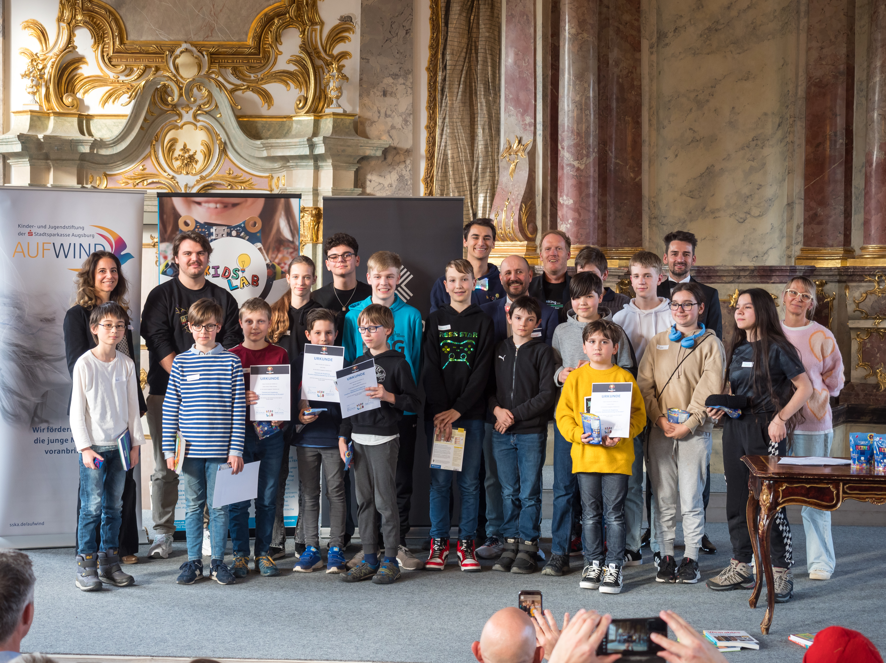
GamesPreisGewinner

Die 3 Hauptgewinner 2024:

1. Platz - Gravity Glide
In diesem fesselnden Videospiel schlüpft ihr in die Rolle eines UFO-Piloten und tretet eine epische Reise an, in der ihr durch die Manipulation von Planeten und ihrer Gravitation euer Ziel erreichen müsst. Doch das ist noch nicht alles! Strategisch platzierte Planeten und geschickte Nutzung ihrer Gravitationskräfte sind der Schlüssel, um euer UFO sicher durch jedes Level zu manövrieren. Herzlichen Glückwunsch und weiterhin viel Erfolg auf euren Reisen durch die unendlichen Weiten des Spieleuniversums!
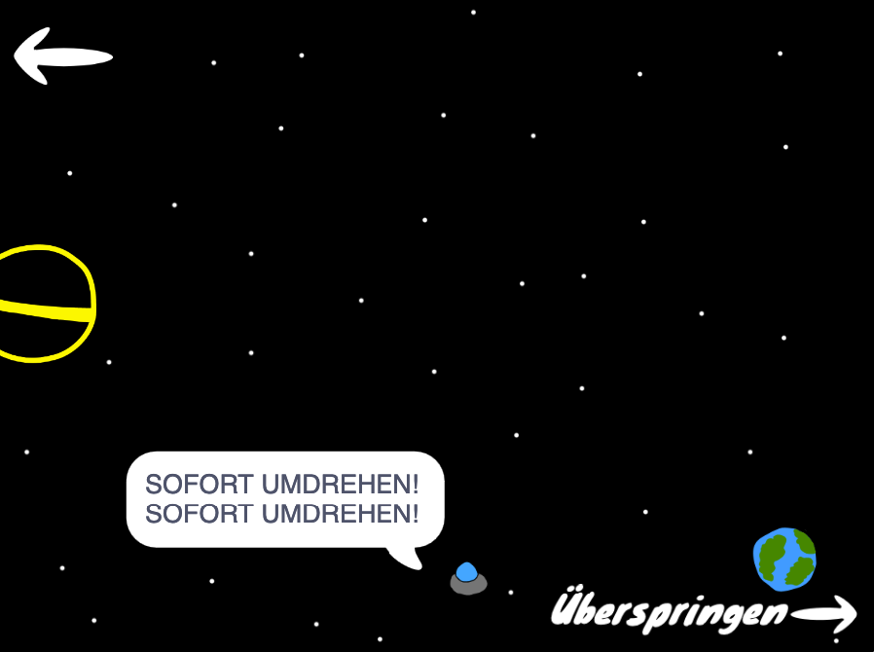
Gravity Glide

2. Platz - Water Facility
Lasst uns also einen tosenden Applaus für dieses mutige Axolotl und sein inspirierendes Abenteuer entfachen! Möge euer Kampfgeist euch stets leiten und euch den Weg zum Sieg ebnen.
Auf zu neuen Herausforderungen und möge die Flamme der Hoffnung niemals erlöschen!
https://scratch.mit.edu/projects/966666194 (QR Code)
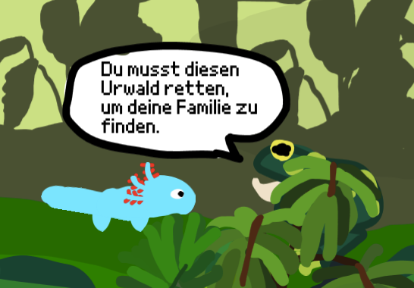
Water Facility

3. Platz - Imersion 2009
Taucht ein in die düstere Welt von ‘Immersion 2009’, einem visuellen Roman und Thriller, der euch auf eine fesselnde Reise durch Intrigen und Mysterien entführt. Begibt euch auf die Suche nach der Wahrheit und erlebt ein Abenteuer, das euch noch lange in Erinnerung bleiben wird!”
https://scratch.mit.edu/projects/964668818
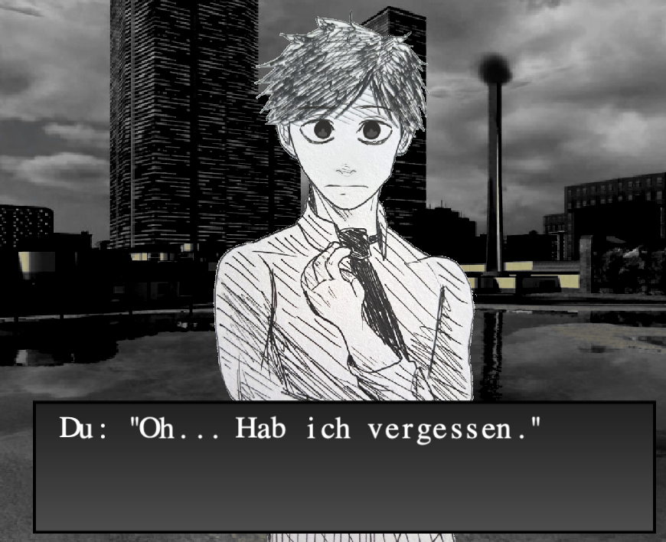
Immersion 2009

Debugging-Tipps für dein Scratch-Projekt

Bugs? No Problem! 🐛
Hey Gamedev! Dein Spiel macht nicht das, was es soll? Die Katze dreht sich in die falsche Richtung, der Punktezähler spinnt oder dein Dino schwebt plötzlich im Weltraum? Willkommen im Club!
Jeder - wirklich JEDER - Programmierer kämpft mit kleinen und großen Fehlern im Code. Das ist völlig normal und gehört zum Spieleentwickeln dazu wie Pommes zu Ketchup! Die gute Nachricht: Mit ein paar coolen Tricks und Kniffen findest du fast jeden Bug.
In diesem Kapitel zeige ich dir, wie du deinen Code auf Vordermann bringst und die häufigsten Probleme ganz easy löst. Und das Beste: Mit jeder Fehlersuche lernst du etwas Neues und wirst ein besserer Programmierer!
Also: Lass uns auf Bug-Jagd gehen! 🔍

1. Laut vorlesen
Lies deinen Code laut vor und denk dabei wie ein Computer. Sind alle Schritte wirklich im Code? Sind die Anweisungen klar?

2. In Teile zerlegen
Teile große Programme in kleine Häppchen auf. Teste jedes Teil einzeln und füge sie dann wieder zusammen.

3. Verlangsamen
Füge “warte”-Blöcke ein, um zu sehen, was genau passiert. Entferne sie wieder, wenn alles läuft.

4. Sound-Checkpoints
Baue Sounds als Kontrollpunkte ein. Kein Sound = Fehler davor, Sound = Fehler danach.

5. Block-Reihenfolge checken
- Was muss zuerst passieren?
- Was kommt danach?
- Muss etwas zurückgesetzt werden?

6. Schleifen prüfen
Checke deine “wiederhole”- und “fortlaufend”-Blöcke:
- Sollen wirklich alle Blöcke in der Schleife sein?
- Fehlt ein “warte”-Block?
- Braucht es überhaupt eine Schleife?

7. Timing beachten
Wenn mehrere Dinge gleichzeitig passieren sollen, kann es Chaos geben. Baue kleine Pausen oder Klick-Events ein.

8. Mach Pausen!
Manchmal hilft es, einfach mal 5 Minuten vom Computer wegzugehen. Mit frischem Kopf sieht man Fehler oft sofort!
Remember: Jeder Programmierer macht Fehler - das Geheimnis ist, sie zu finden! 🐞✨

Nutze den Telefon-Joker!
Alles ausprobiert, aber es geht immer noch nicht?
- Veröffentliche dein Projekt
- Schicke uns die URL des Projekts
- Foto reicht auch
- Und natürlich: Was dein Bug oder Problem ist?
Entweder per Mail: team@kidslab.de
Oder per WhatsApp:

whatsapp

Danke! 🎮
Wow, du hast es geschafft! Du bist jetzt offiziell ein Game Developer und hast alle Level des GamesLab-Handbuches gemeistert. Das ist echt cool! Ein großes Dankeschön! 🌟 Dieses Handbuch und das GamesLab wären nicht möglich ohne die Unterstützung von vielen engagierten Menschen und Organisationen:
- An alle Sponsoren, die an die Kraft von Coding und Kreativität glauben
- An die Schulen und Lehrer, die uns ihre Türen öffnen
- An das GamesLab-Team, das unermüdlich neue Ideen entwickelt
- An alle Mentoren, die ihr Wissen teilen
- Und natürlich an dich, weil du mit deiner Begeisterung das GamesLab lebendig machst!

Teilen & Weitermachen erwünscht! 🔄
Lizenz CC BY 4.0 KidsLab.de
So funktioniert’s:
- Du darfst das Handbuch…
  - kopieren und weitergeben
  - verändern und verbessern
  - auch für eigene Projekte nutzen
- Nur zwei Dinge sind wichtig:
  - Sag, wer es ursprünglich gemacht hat
  - Gib anderen die gleichen Rechte weiter
Das bedeutet: Du kannst mit diesem Handbuch machen, was du willst - solange du sagst, woher es kommt und andere es auch weiterverwenden dürfen. Fair, oder? 👍
Dieses Handbuch wurde mit ❤️ erstellt von deinem KidsLab-Team Version 1.0 - 2024

Danke an unsere Unterstützer! 🌟
Ohne die Hilfe von vielen tollen Menschen und Organisationen wäre das GamesLab nicht möglich. Ein besonders großes Dankeschön geht an:

Klaus Tschira Stiftung gGmbH
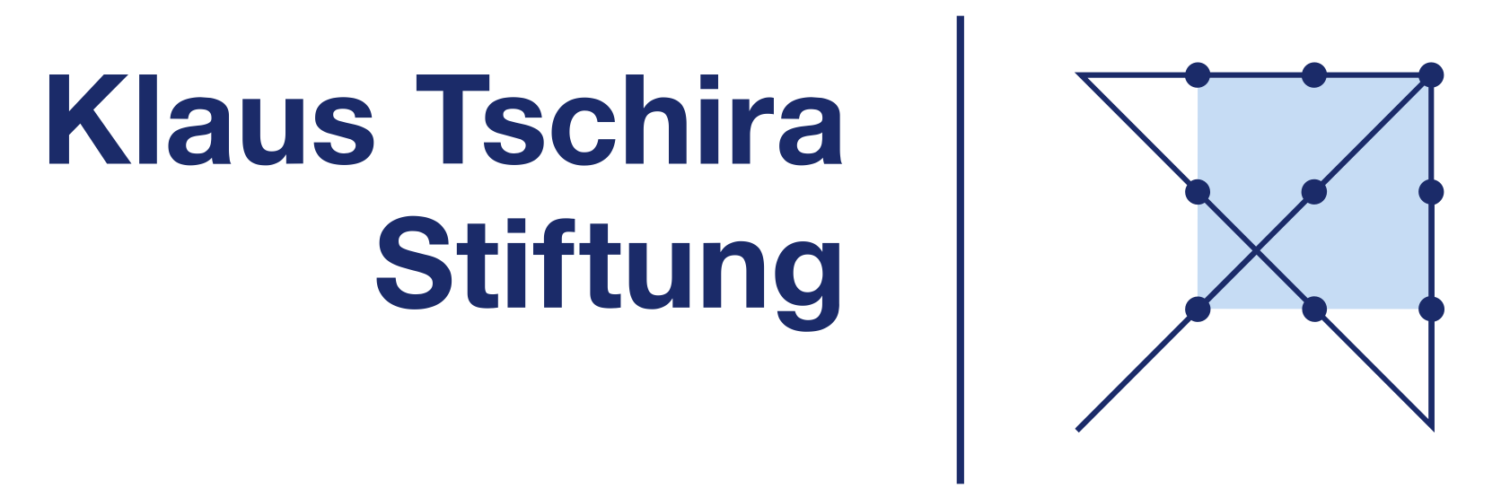
kts

Stiftung AUFWIND

aufwind

XITASO GmbH

xitaso

GamesLab - Lehrplan für Doppelstunden

Allgemeine Hinweise für Lehrkräfte
- Jede Einheit ist für eine 90-minütige Doppelstunde konzipiert
- Die Schüler sollten stets zu zweit an einem Rechner arbeiten
- Nach jeder Stunde sollten die Projekte gespeichert und im Scratch-Account der Schüler veröffentlicht werden
- Ermutigen Sie die Schüler, sich gegenseitig zu helfen und voneinander zu lernen

Doppelstunde 1: Einführung & Movie Director
Ziel: Erste Schritte in Scratch, Kennenlernen der Oberfläche
Zeit | Aktivität | Material
15min | Begrüßung & Einführung in GamesLab | Handbuch S.1-3
20min | Scratch-Accounts erstellen & Anmeldung | Computer, Internet
25min | Movie Director Tutorial | Handbuch Kap. 2
20min | Freies Experimentieren | -
10min | Präsentation & Feedback | -
Hausaufgabe: Eigene Scratch-Zugangsdaten notieren und merken

Doppelstunde 2: Katzenfreund & Sound Master
Ziel: Bewegungssteuerung und Sound-Effekte
Zeit | Aktivität | Material
10min | Wiederholung der Basics | -
30min | Katzenfreund Tutorial | Handbuch Kap. 3
30min | Sound Master Tutorial | Handbuch Kap. 4
20min | Debugging & Hilfestellung | Debug-Tipps im Handbuch
Tipp: Achten Sie auf die Lautstärke, wenn alle gleichzeitig Sound-Effekte testen!

Doppelstunde 3: Cookie King
Ziel: Variablen und Spielmechaniken verstehen
Zeit | Aktivität | Material
15min | Einführung in Variablen | Handbuch Kap. 5
40min | Cookie King Entwicklung | -
25min | Spielbalancing & Testing | -
10min | Präsentation der Spiele | -
Hinweis: Ermutigen Sie die Schüler, die Werte für ihr Spiel selbst auszubalancieren

Doppelstunde 4: Dino Runner Grundlagen
Ziel: Komplexere Spielmechaniken
Zeit | Aktivität | Material
20min | Einführung Spielkonzept | Handbuch Kap. 6
40min | Grundmechaniken programmieren | -
20min | Testing & Debugging | -
10min | Zwischenstand sichern | -
Wichtig: Diese Einheit wird in der nächsten Stunde fortgesetzt

Doppelstunde 5: Dino Runner Finalisierung & Effekte
Ziel: Spiel vervollständigen und mit Effekten aufwerten
Zeit | Aktivität | Material
30min | Dino Runner fertigstellen | -
30min | Effect Wizard Tutorial | Handbuch Kap. 8
20min | Effekte einbauen | -
10min | Präsentation | -

Doppelstunde 6: High Score & Erweiterungen
Ziel: Spiele erweitern und verbessern
Zeit | Aktivität | Material
20min | High Score System | Handbuch Kap. 7
40min | TurboWarp & Erweiterungen | Handbuch Kap. 10
20min | Eigene Projekte optimieren | -
10min | Abschlusspräsentation | -

Zusätzliche Tipps für Lehrkräfte:
- Differenzierung:
  - Schnellere Schüler können zusätzliche Challenges aus den “NerdY Side Quests” bearbeiten
  - Langsamere Teams können sich auf die Grundfunktionen konzentrieren
- Problemlösung:
  - Ermutigen Sie die Schüler, erst selbst nach Lösungen zu suchen
  - Nutzen Sie die Debug-Tipps aus dem Handbuch
  - Lassen Sie Schüler sich gegenseitig helfen
- Motivation:
  - Regelmäßiges Präsentieren der Zwischenergebnisse
  - Positive Verstärkung auch für kleine Fortschritte
  - Fehler als Lernchancen nutzen
- Organisation:
  - Projekte am Ende jeder Stunde speichern
  - Schüler dokumentieren ihre Fortschritte im Handbuch
  - Erfolge mit Achievement-Stickern würdigen

Benötigte Materialien pro Doppelstunde:
- Computer mit Internetzugang (1 pro 2 Schüler)
- GamesLab Handbuch für jeden Schüler
- Kopfhörer für Sound-Tutorials
- Achievement-Sticker
- Notizzettel für Zugangsdaten

